Методические рекомендации

по работе с системой сбора отчетов о деятельности советов

по защите диссертаций на соискание ученой степени кандидата наук,

на соискание ученой степени доктора наук за 2015 год
Согласно Положению о совете по защите диссертаций на соискание ученой степени кандидата наук, на соискание ученой степени доктора наук, утвержденному приказом Министерства образования и науки Российской Федерации от 13 января 2014 г. № 7 (зарегистрирован Минюстом России 24 февраля 2014 г., регистрационный № 31404) (далее – Положение), не позднее 1 февраля года, следующего за отчетным, совет по защите диссертаций на соискание ученой степени кандидата наук, на соискание ученой степени доктора наук (далее - диссертационный совет, ДС) представляет в Министерство образования и науки Российской Федерации (далее Минобрнауки России) и организацию, на базе которой он создан, отчет о работе диссертационного совета и сведения о членах диссертационного совета.
Система сбора отчетной информации о деятельности диссертационных советов за 2015 год (далее - система сбора отчетов ДС) разработана по технологии «клиент-сервер» и предназначена для сбора информации:
- о деятельности диссертационного совета в течение отчетного года (2015 год);
- о членах диссертационного совета;
- о деятельности организации(ий), на базе которой(ых) создан диссертационный совет, по профилю соответствующему научным специальностям диссертационного совета.
Разделы системы сбора отчетов ДС соответствуют разделам Excel-формы, которая использовалась для сбора отчетной информации о деятельности сети ДС в 2014 году.
В систему сбора отчетов ДС добавлены новые разделы, соответствующие приложению 2 и приложению 3 к Административному регламенту Министерства образования и науки Российской Федерации по предоставлению государственной услуги по выдаче по ходатайствам образовательных организаций высшего образования, образовательных организаций дополнительного профессионального образования и научных организаций разрешений на создание на их базе советов по защите диссертаций на соискание ученой степени кандидата наук, на соискание ученой степени доктора наук, определению и изменению составов этих советов, определению перечня научных специальностей, по которым этим советам предоставляется право приема диссертаций для защиты, утвержденному приказом Минобрнауки России от 27 апреля 2015 г. № 428 (зарегистрирован Минюстом России 29 мая 2015 г., регистрационный № 37488).
Заполнять в системе сбора отчетов ДС информацию о деятельности диссертационного совета за 2015 год необходимо для всех утвержденных (возобновленных), приостановленных в 2014 году и в 2015 году, прекративших свою деятельность в 2015 году, диссертационных советов, даже если диссертационный совет не проводил заседаний по приему и проведению защит кандидатских/докторских диссертаций в 2015 году.
Информация об итогах сдачи отчетов диссертационных советов за 2015 год будет размещаться на официальном сайте Высшей аттестационной комиссии при Министерстве образования и науки Российской Федерации (далее ВАК при Минобрнауки России) в информационно-телекоммуникационной сети Интернет по адресу http://vak.ed.gov.ru в разделе «Отчеты о работе советов за 2015 год», а также в самой системе сбора отчетов ДС.
Заполнение отчетной информации о деятельности диссертационного совета в 2015 году в системе сбора отчетов ДС осуществляется в интерактивном режиме по адресу http://vak.reportsdc2015.ru. Вход в систему осуществляется путем авторизации ученого секретаря диссертационного совета (рисунок 1), используя учетные данные (логин и пароль), представленные на основной странице модуля публикаций объявлений о защите диссертаций http://vak2.ed.gov.ru
Заполнение информации в системе сбора отчетов ДС рекомендуется осуществлять в браузерах Google Chrome, Mozilla Firefox, Opera, Яндекс.Браузер последних версий. Для корректного отображения информации рекомендуется перед началом работы с системой обновить браузер до последней версии.
Консультации по работе с системой сбора отчетов ДС проводятся Службой технической поддержки по запросу на адрес otchet_DC@petrsu.ru
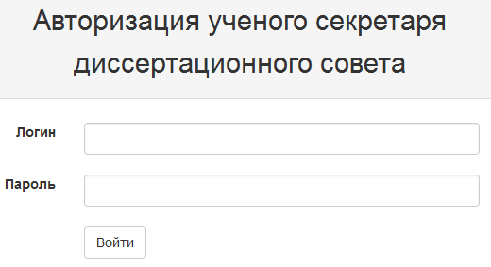
Рисунок 1 – Окно авторизации ученого секретаря диссертационного совета
в системе сбора отчетов ДС
После прохождения ученым секретарем диссертационного совета авторизации происходит переход на начальную страницу системы сбора отчетов ДС (рисунок 2), на которой представлена краткая информация о диссертационном совете, а также размещена кнопка отправки отчета на проверку после завершения заполнения отчета. Представленная информация формируется автоматически на основе уже имеющихся в системе данных, а также данных заполненных ученым секретарем в системе сбора отчетов ДС.
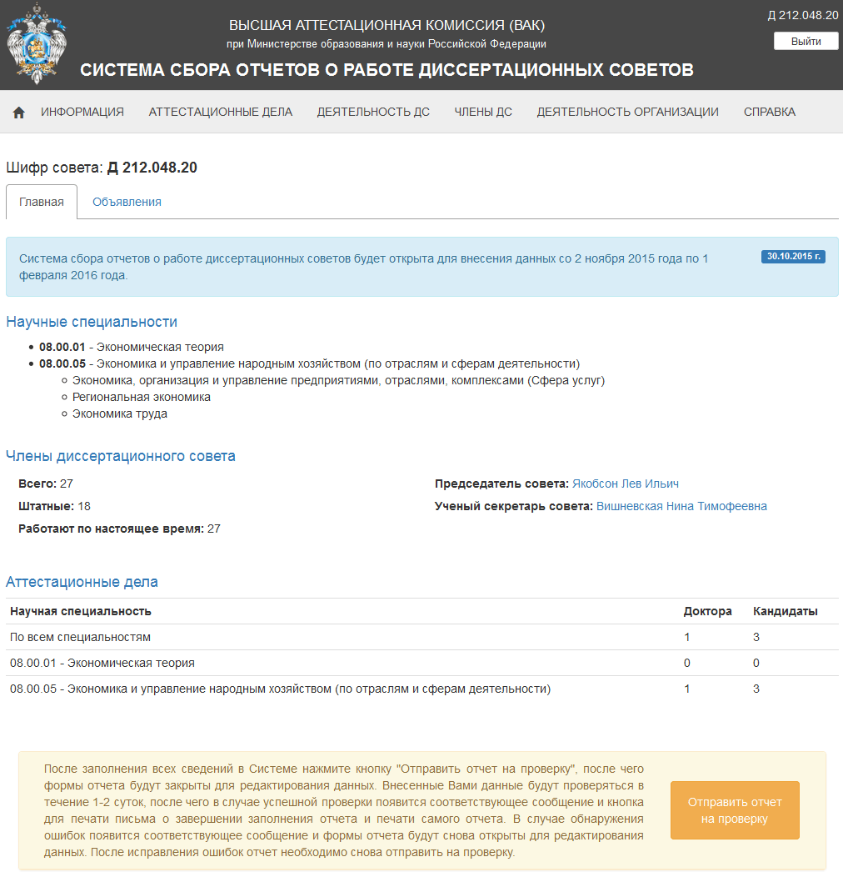
Рисунок 2 – Начальная страница системы сбора отчетов ДС
Как видно на рисунке 2, в системе представлены следующие разделы (пункты навигационного меню):
- Информация – общая информация о диссертационном совете;
- Аттестационные дела – информация по каждому соискателю, защитившему диссертацию с положительным решением диссертационного совета;
- Деятельность ДС – информация о рассмотренных диссертациях на соискание ученой степени доктора/кандидата наук;
- Члены ДС – информация по каждому члену диссертационного совета, включая публикационную активность члена ДС (приложение 3 к ходатайству о создании совета);
- Деятельность организации(й) – информация о деятельности организации (й), на базе которой(ых) создан диссертационный совет, по профилю, соответствующему научным специальностям, утвержденным в совете – (приложение 2 к ходатайству о создании совета);
- Справка – справочная информация по заполнению каждого раздела системы сбора отчетов ДС.

Для возврата на начальную страницу системы сбора отчетов ДС необходимо кликнуть на пункт навигационного меню .

Ниже приведены методические рекомендации по заполнению каждого раздела системы сбора отчетов ДС за 2015 год.
Заполнение разделов системы сбора отчетов ДС необходимо начинать с заполнения раздела «ИНФОРМАЦИЯ», так как некоторые поля других разделов системы до заполнения раздела «ИНФОРМАЦИЯ» будут заблокированы для ввода данных. Остальные разделы системы сбора отчетов ДС необходимо заполнять в порядке их расположения в навигационном меню.

В каждом разделе системы сбора отчетов ДС для сохранения введенной информации необходимо нажать кнопку «Сохранить».
Письмо о завершении заполнения отчета
После заполнения всех сведений в системе сбора отчетов ДС нажмите кнопку «Отправить отчет на проверку», после чего формы отчета будут закрыты для редактирования данных. Внесенные Вами данные будут проверяться в течение 2 рабочих дней, после чего в случае успешной проверки появится соответствующее сообщение и кнопка для печати письма о завершении заполнения отчета и печати самого отчета. В случае обнаружения ошибок появится соответствующее сообщение и формы отчета будут снова открыты для редактирования данных. После исправления ошибок отчет необходимо снова отправить на проверку.
Письмо о завершении заполнения отчета должно быть распечатано на бланке организации, подписано председателем диссертационного совета и руководителем организации, заверено печатью организации и направлено в Министерство образования и науки Российской Федерации почтовым отправлением по адресу: ул. Тверская, д. 11, ГСП-3, 125993, Москва или ул. Люсиновская, д. 51, 117997, Москва или передано в экспедицию Минобрнауки России по адресу: ул. Люсиновская, д. 51, комната 102 или Брюсов пер, д. 21, подъезд 2.

Сайт Высшей аттестационной комиссии при Министерстве образования и науки Российской Федерации | http://vak.ed.gov.ru/
Система сбора отчетной информации о деятельности диссертационных советов за 2015 год | http://vak.reportsdc2015.ru
Вход в систему осуществляется путем авторизации ученого секретаря диссертационного совета, используя учетные данные (логин и пароль), представленные на основной странице модуля публикаций объявлений о защите диссертаций | http://vak2.ed.gov.ru
Почтовый адрес Министерства образования и науки Российской Федерации | ул. Тверская, д. 11, ГСП-3, 125993, Москва  или  ул. Люсиновская, д. 51, 117997, Москва
Экспедиция Министерства образования и науки Российской Федерации | Брюсов пер., д. 21, подъезд № 2, Москва  или  ул. Люсиновская, д. 51, комната 102, Москва
Электронный адрес по вопросам работы с системой сбора отчетной информации о деятельности диссертационных советов за 2015 год | otchet_DC@petrsu.ru

Раздел 1 - «ИНФОРМАЦИЯ»
Раздел 1 «ИНФОРМАЦИЯ» содержит 2 вкладки:
- Общие сведения (рисунок 3).
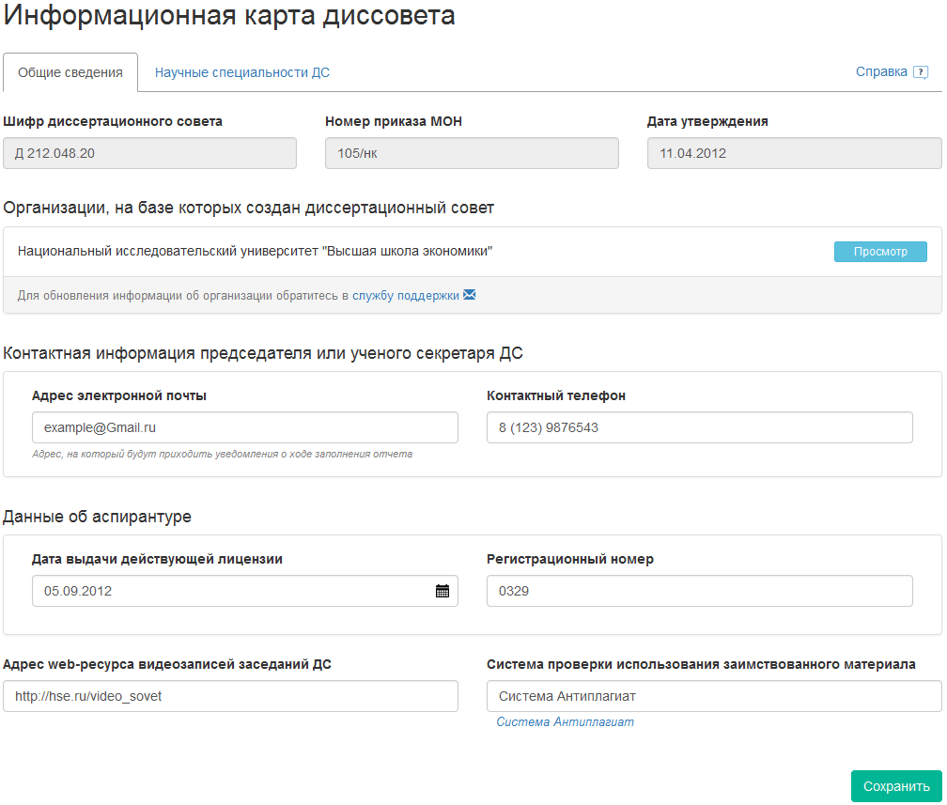
Рисунок 3 – Раздел «ИНФОРМАЦИЯ», вкладка «Общие сведения»
На данной вкладке представлены следующие поля для заполнения:
  - Шифр диссертационного совета – поле с указанием шифра диссертационного совета, по которому представляется информация. Данное поле является не редактируемым.
  - Номер приказа МОН – в данном поле отображается номер приказа Минобрнауки России об утверждении диссертационного совета. Данное поле является не редактируемым.
  - Дата утверждения – в данном поле отображается дата утверждения диссертационного совета. Данное поле является не редактируемым.
  - Организация, на базе которой создан диссертационный совет – в данном поле отображается название(я) организации(ий), на базе которой(ых) создан диссертационный совет. При нажатии на кнопку «Просмотр» справа от названия организации появляется всплывающее окно «Сведения об организации», содержащее следующую информацию:
- Название организации
- Организационно-правовая форма
- Тип организации
- Ведомственная принадлежность
- Индекс
- Субъект РФ/Зарубежье
- Город/Населенный пункт
- Веб-сайт
Для изменения этой информации необходимо направить письмо в Службу технической поддержки по адресу otchet_DC@petrsu.ru. В письме необходимо указать ФИО ученого секретаря, направляющего запрос, шифр диссертационного совета, дату и номер последнего приказа о создании/возобновлении/ приостановлении/прекращении деятельности совета, а также причину для внесения изменений в форму «Сведения об организации».
  - Адрес электронной почты – поле для указания адреса электронной почты председателя или ученого секретаря диссертационного совета. На указанный адрес будут приходить уведомления о ходе заполнения отчета.
  - Контактный телефон – поле для указания контактного телефона председателя или ученого секретаря диссертационного совета.
  - Данные об аспирантуре – блок содержит два поля: дата выдачи Рособрнадзором действующей лицензии на право ведения образовательной деятельности и регистрационный номер этой лицензии.
  - Адрес web-ресурса видеозаписей заседаний ДС – поле предназначено для указания (при наличии) интернет ссылки на сайт, на котором размещены видеозаписи заседаний диссертационного совета.
  - Система проверки использования заимствованного материала – поле предназначено для указания (при наличии) наименования системы проверки использования заимствованного материала без ссылки на автора и (или) источник заимствования. В случае использования для проверки системы «Антиплагиат», необходимо кликнуть на подпись «Система Антиплагиат», расположенную под данным полем.
Для сохранения введенной информации необходимо нажать кнопку «Сохранить».
- Научные специальности ДС (рисунок 4).
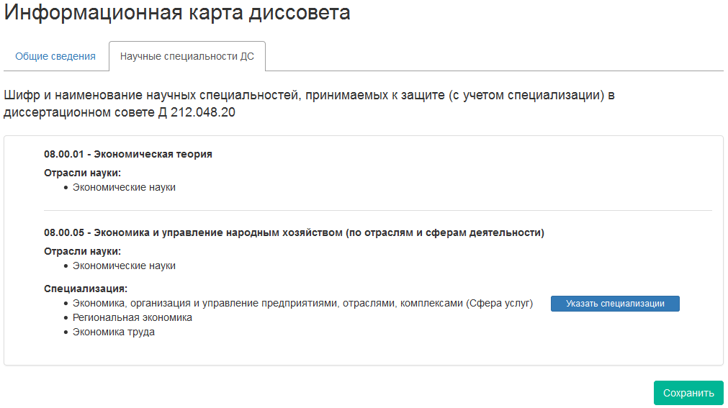
Рисунок 4 – Раздел «ИНФОРМАЦИЯ», вкладка «Научные специальности ДС»
На данной вкладке раздела «ИНФОРМАЦИЯ» отображаются научные специальности в соответствии с приказом Минобрнауки России, разрешенные к защите в диссертационном совете (с учетом специализации(ий) указанной(ых) в приказе об утверждении диссертационного совета) и отрасли науки для этих специальностей.
Указанные на данной вкладке научные специальности и отрасли науки для этих специальностей недоступны для редактирования. Для изменения этой информации необходимо направить письмо в Службу технической поддержки по адресу otchet_DC@petrsu.ru. В письме необходимо указать ФИО ученого секретаря, направляющего запрос, шифр диссертационного совета, дату и номер последнего приказа о создании/возобновлении/приостановлении/прекращении деятельности совета, а также причину для внесения изменений в форму «Научные специальности ДС».
Поле «Специализация» доступно для заполнения только для научных специальностей, у которых предусмотрена возможность в соответствии с Номенклатурой специальностей научных работников, утвержденной приказом Министерства образования и науки Российской Федерации от 25.02.2009 № 59 (далее Номенклатура) выделения специализаций по отраслям, областям исследований и сферам деятельности.
Поле «Специализация» заполняется только в том случае, если специализация указана в приказе об утверждении диссертационного совета. Название специализации не может копировать название специальности! Если в приказе об утверждении диссертационного совета указано несколько специализаций для одной научной специальности, то их необходимо перечислить в поле «Специализация» через точку с запятой «;».
Для научной специальности 08.00.05 – «Экономика и управление народным хозяйством» вместо поля «Специализация» появляется кнопка «Указать специализации». При нажатии на эту кнопку во всплывающем окне отобразятся все возможные в соответствии с Номенклатурой специализации для специальности 08.00.05 – «Экономика и управление народным хозяйством». Требуемую(ые) специализацию(ии) необходимо отметить галочкой (рисунок 5), после чего нажать на кнопку «Выбрать». Для всех остальных специальностей данное поле является полем для заполнения с клавиатуры.
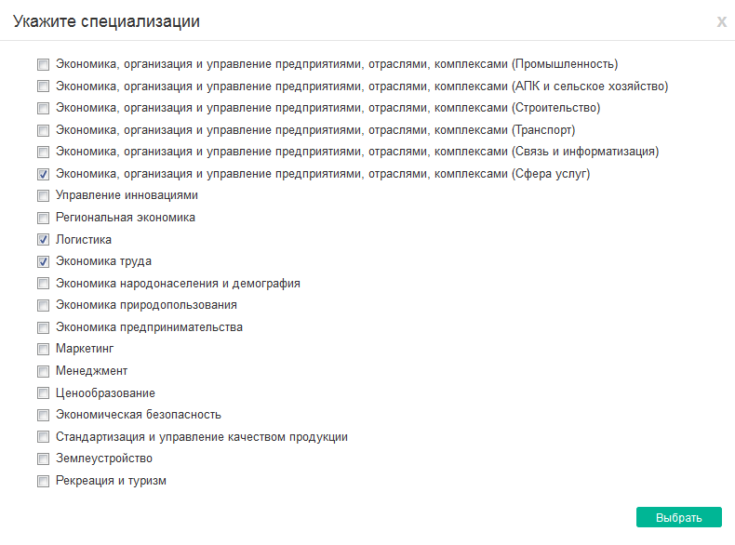
Рисунок 5 – Раздел «ИНФОРМАЦИЯ», вкладка «Научные специальности ДС»,
выбор специализаций для специальности 08.00.05
Для сохранения введенной информации о специализации(ях) необходимо нажать кнопку «Сохранить».
Раздел 2 - «АТТЕСТАЦИОННЫЕ ДЕЛА»
Раздел предназначен для представления информации по каждому соискателю ученой степени, защитившему диссертацию с положительным решением диссертационного совета.
Если по диссертационной работе соискателя ученой степени кандидата/доктора наук диссертационным советом дано дополнительное заключение или вынесено отрицательное решение по результатам защиты диссертации, либо работа была снята с рассмотрения по заявлению соискателя, то заполнять аттестационное дело по этому соискателю не нужно.
Для соискателей ученой степени кандидата/доктора наук, защитивших диссертацию с грифом ДСП, при формировании аттестационного дела указываются только те данные, которые отражены в открытой справке к аттестационному делу. Размещение закрытой информации недопустимо.
При переходе в раздел «АТТЕСТАЦИОНЫЕ ДЕЛА» отображается таблица с уже введенными ученым секретарем аттестационными делами соискателей ученой степени кандидата/доктора наук, защитивших диссертацию с положительным решением совета (рисунок 6).
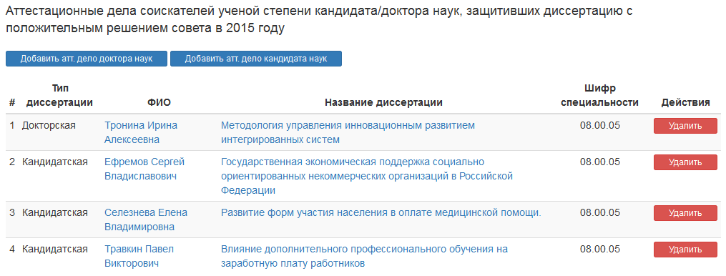
Рисунок 6 – Раздел «АТТЕСТАЦИОННЫЕ ДЕЛА»,
общая таблица введенных аттестационных дел
В таблице представлена общая информация по каждому соискателю ученой степени: тип диссертации – докторская или кандидатская, ФИО соискателя, название диссертации, а также шифр научной специальности, по которой была защищена диссертация.
Для добавления нового аттестационного дела соискателя ученой степени доктора наук необходимо нажать на кнопку «Добавить атт. дело доктора наук». Для добавления нового аттестационного дела соискателя ученой степени кандидата наук необходимо нажать на кнопку «Добавить атт. дело кандидата наук».
Для редактирования уже заполненного аттестационного дела соискателя ученой степени кандидата/доктора наук в представленной таблице необходимо кликнуть на ФИО соискателя или на название его диссертации. Если кликнуть на ФИО соискателя, то осуществляется переход на вкладку «Соискатель» (рисунок 9). Если кликнуть на название диссертации, то осуществляется переход на вкладку «Диссертация» (рисунок 7).
Для удаления заполненного аттестационного дела соискателя ученой степени кандидата/доктора наук необходимо нажать на кнопку «Удалить» напротив требуемого аттестационного дела.
Формы для заполнения аттестационного дела соискателя ученой степени доктора наук и кандидата наук практически идентичны. Для примера, рассмотрим форму для заполнения аттестационного дела соискателя ученой степени доктора наук.
При нажатии на кнопку «Добавить атт. дело доктора наук» осуществляется переход в раздел «Добавить/редактировать аттестационное дело доктора наук».
Данный раздел содержит 4 вкладки:
      - Диссертация
      - Соискатель
      - Организации
      - Консультанты/Оппоненты (для аттестационного дела доктора наук), Руководители/Оппоненты (для аттестационного дела кандидата наук)

            - Диссертация (рисунок 7)
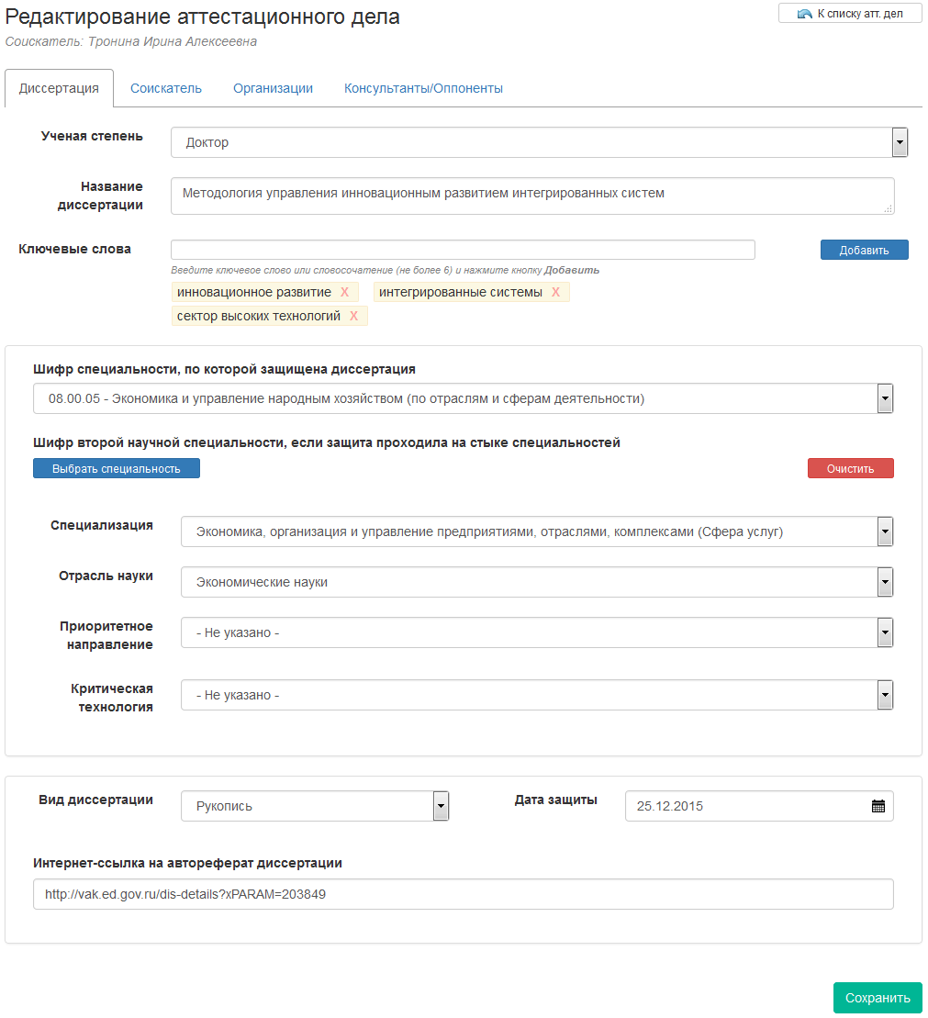
Рисунок 7 – Раздел «АТТЕСТАЦИОННЫЕ ДЕЛА»,
Добавление / редактирование аттестационного дела, вкладка «Диссертация»
На данной вкладке заполняются следующие поля:
- Ученая степень – поле для выбора типа аттестационного дела – кандидата или доктора наук. Данное поле отображается только при редактировании аттестационного дела.
- Название диссертации – поле для ввода названия диссертационной работы.
- Ключевые слова – поле для ввода не более шести ключевых слов или словосочетаний по теме диссертационного исследования. Для добавления каждого ключевого слова или словосочетания необходимо ввести его в поле «Ключевые слова» и затем нажать на кнопку «Добавить» справа от поля ввода. Для сохранения введенной информации необходимо нажать кнопку «Сохранить».
- Шифр специальности, по которой защищена диссертация – поле для выбора из выпадающего списка научной специальности, по которой была защищена диссертация на соискание ученой степени кандидата/доктора наук. В данном выпадающем списке представлены научные специальности, по которым диссертационному совету разрешено принимать к защите диссертации. То есть в данном списке отображаются научные специальности, указанные в разделе «ИНФОРМАЦИЯ» на вкладке «Научные специальности ДС» (рисунок 4).
- Шифр второй научной специальности, если защита проходила на стыке специальностей – блок для выбора второй научной специальности, если защита проходила на стыке специальностей. Вторая научная специальность не может копировать первую (основную) специальность. Для указания научной специальности необходимо нажать на кнопку «Выбрать специальность». В отобразившемся окне «Выберите специальность» в поле для ввода необходимо начать набирать шифр или наименование искомой научной специальности. После ввода четырех символов система отобразит научные специальности, содержащие введенные символы, из которых необходимо выбрать требуемую. Затем необходимо нажать на кнопку «Выбрать». Для удаления выбранной научной специальности необходимо нажать на кнопку «Очистить»
- Специализация – поле для указания (ручного ввода) специализации в случае, если она указана в приказе Минобрнауки России о создании диссертационного совета. Название специализации не может копировать название специальности! При выборе в пункте 1.4 «Шифр специальности, по которой защищена диссертация» научной специальности 08.00.05 – «Экономика и управление народным хозяйством» поле специализация становится обязательным для заполнения. При этом в поле «Специализация» появляется возможность выбора требуемой специализации из выпадающего списка, сформированного из специализаций указанных в разделе «ИНФОРМАЦИЯ» на вкладке «Научные специальности ДС» (рисунок 4).
- Отрасль науки – поле выбора из выпадающего списка отрасли науки, сформированного из отраслей науки указанных в разделе «ИНФОРМАЦИЯ» на вкладке «Научные специальности ДС» (рисунок 4) для выбранной научной специальности.
- Приоритетное направление – поле для указания соответствия темы диссертации одному приоритетному направлению развития науки, технологий и техники в Российской Федерации, в соответствии с перечнем утвержденным указом Президента Российской Федерации (№ 899 от 07.07.2011). Данное поле заполняется при условии соответствия темы диссертационного исследования соответствующему приоритетному направлению, в противном случае данное поле необходимо оставить незаполненным.
- Критическая технология – поле для указания соответствия темы диссертации одной критической технологии РФ, в соответствии с перечнем утвержденным указом Президента Российской Федерации (№ 899 от 07.07.2011). Данное поле заполняется при условии соответствия темы диссертационного исследования соответствующей критической технологии, в противном случае данное поле необходимо оставить незаполненным.
- Вид диссертации – поле для выбора из выпадающего списка вида диссертации.
- Дата защиты – поле для указания даты защиты диссертации в диссертационном совете в интервале от 01.01.2015 до 31.12.2015. Дату можно ввести вручную в формате ДД.ММ.ГГГГ или выбрать из календаря с помощью кнопки .
- Интернет-ссылка на автореферат диссертации – поле для указания Интернет-ссылки на файл с авторефератом соискателя ученой степени, размещенный на сайте ВАК при Минобрнауки России в разделе «Объявления о защитах». Ссылку необходимо скопировать из поля «Адрес объявления на сайте ВАК» (рисунок 8).
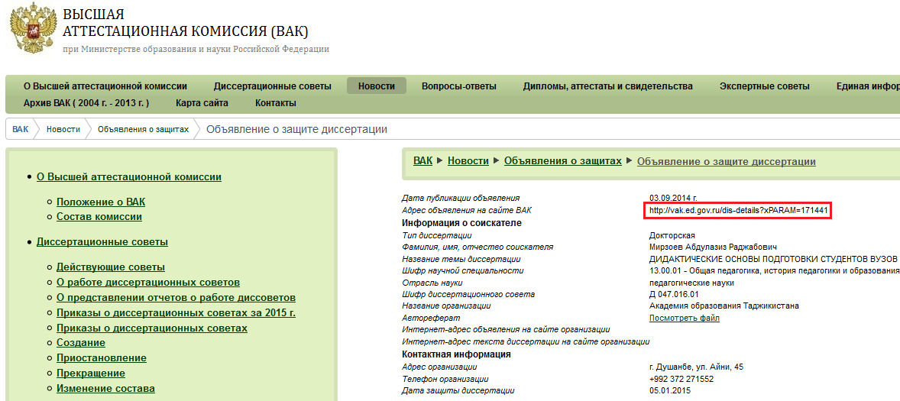
Рисунок 8 – Страница сайта ВАК при Минобрнауки России,
раздел «Объявления о защитах»

Для сохранения введенной информации необходимо нажать кнопку «Сохранить».

Для возврата к списку введенных аттестационных дел необходимо нажать на кнопку «К списку атт.дел» или на раздел навигационного меню «АТТЕСТАЦИОНЫЕ ДЕЛА».
- Соискатель (рисунок 9)
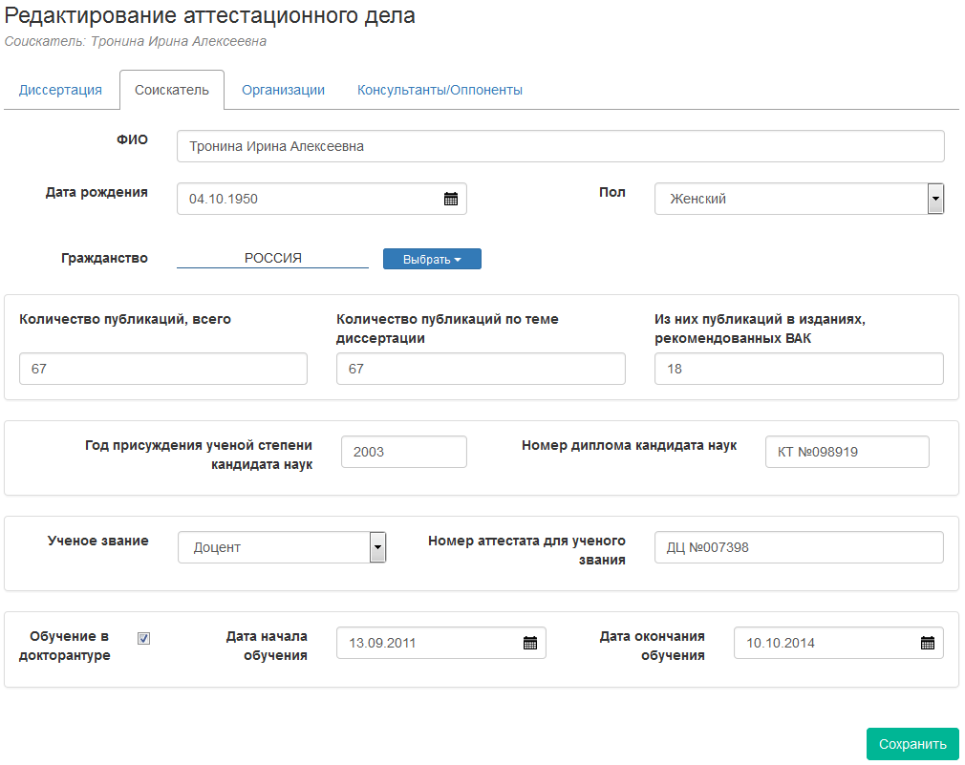
Рисунок 9 – Раздел «АТТЕСТАЦИОННЫЕ ДЕЛА»,
Добавление / редактирование аттестационного дела, вкладка «Соискатель»
На данной вкладке заполняются следующие поля:
- ФИО – поле для ввода в именительном падеже, полностью без сокращений фамилии, имени, отчества соискателя ученой степени.
- Дата рождения – поле для указания даты рождения соискателя ученой степени. Дату можно ввести вручную в формате ДД.ММ.ГГГГ или выбрать из календаря с помощью кнопки .
- Пол – поле для выбора из выпадающего списка пола соискателя ученой степени.
- Гражданство – для выбора из выпадающего списка гражданства соискателя ученой степени необходимо нажать на кнопку «Выбрать». В выпадающем списке представлен перечень из пяти наиболее указываемых стран. Если в представленном списке нет нужной страны, то необходимо выбрать пункт «Другое». В отобразившемся окне «Выберите гражданство» в поле для ввода необходимо начать набирать название искомой страны. После ввода трех символов система отобразит страны, содержащие введенные символы, из которых необходимо выбрать требуемую (рисунок 10). Затем необходимо нажать на кнопку «Выбрать».
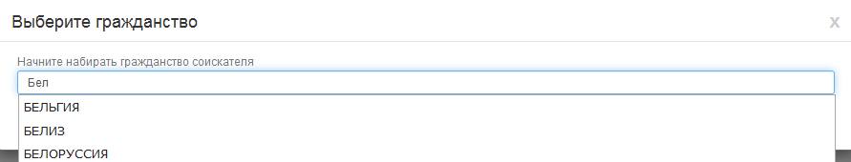
Рисунок 10 – Раздел «АТТЕСТАЦИОННЫЕ ДЕЛА»,
Добавление / редактирование аттестационного дела,
вкладка «Соискатель», выбор гражданства соискателя ученой степени
- Количество публикаций, всего – поле для указания общего количества публикаций соискателя ученой степени за весь период его научной деятельности.
- Количество публикаций по теме диссертации – поле для указания общего количества публикаций соискателя ученой степени по теме диссертационного исследования.
- Из них публикаций в изданиях, рекомендованных ВАК – поле для указания количества публикаций по теме диссертации, опубликованных в журналах из Перечня ведущих рецензируемых научных журналов и изданий, в которых должны быть опубликованы основные научные результаты диссертаций на соискание ученых степеней кандидата и доктора наук.
- Год присуждения ученой степени кандидата наук – поле для указания года принятия решения ВАК при Минобрнауки России о выдаче диплома кандидата наук. Данное поле доступно для заполнения только при формировании аттестационного дела доктора наук.
- Номер диплома кандидата наук – поле для указания серии и номера диплома о присуждении ученой степени кандидата наук. Данное поле доступно для заполнения только при формировании аттестационного дела доктора наук.
- Ученое звание – поле для выбора из выпадающего списка ученого звания (при наличии) соискателя ученой степени – доцент, профессор.
- Номер аттестата для ученого звания – поле для указания номера аттестата о присвоении ученого звания доцента или профессора.
- Обучение в докторантуре (для соискателя ученой степени доктора наук); Обучение в аспирантуре (для соискателя ученой степени кандидата наук) – отмечается галочкой факт прохождения обучения в докторантуре / аспирантуре.
При указании факта обучения в аспирантуре для аттестационного дела кандидата наук или докторантуре для аттестационного дела доктора наук, появляется возможность указать дату начала обучения в аспирантуре / докторантуре и дату окончания аспирантуры / докторантуры.
- Дата начала обучения – поле для указания даты начала обучения соискателя ученой степени в аспирантуре / докторантуре. Дату можно ввести вручную в формате ДД.ММ.ГГГГ или выбрать из календаря с помощью кнопки .
- Дата окончания обучения – поле для указания даты окончания обучения соискателя ученой степени в аспирантуре / докторантуре. Дату можно ввести вручную в формате ДД.ММ.ГГГГ или выбрать из календаря с помощью кнопки .
Если соискатель ученой степени кандидата / доктора наук не проходил подготовку в аспирантуре / докторантуре, то поля 2.12 – 2.14 не заполняются.
Для сохранения введенной информации необходимо нажать кнопку «Сохранить».
Для возврата к списку введенных аттестационных дел необходимо нажать на кнопку «К списку атт.дел» или на раздел навигационного меню «АТТЕСТАЦИОНЫЕ ДЕЛА».

- Организации (рисунок 11)
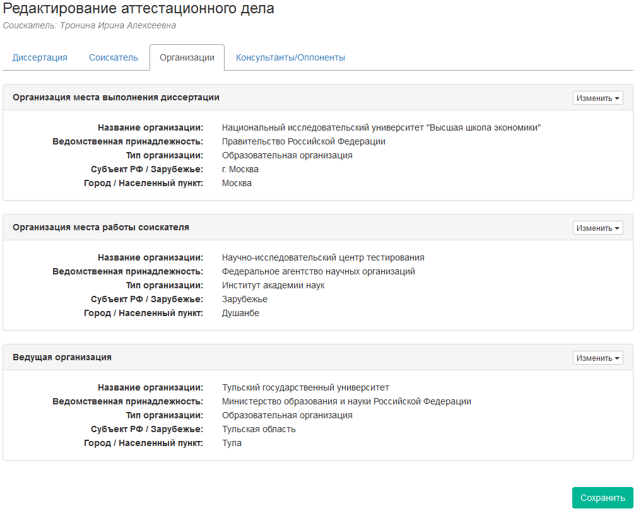
Рисунок 11 – Раздел «АТТЕСТАЦИОННЫЕ ДЕЛА»,
Добавление / редактирование аттестационного дела, вкладка «Организации»
Вкладка предназначена для указания информации об организации места выполнения диссертационного исследования, организации места работы соискателя ученой степени и ведущей организации.
Для указания каждой организации необходимо нажать на кнопку «Изменить» напротив требуемой организации, при этом отобразится выпадающий список (рисунок 12) со следующими пунктами:
            - Поиск
            - Редактировать
            - Новая организация
            - Не задано
            - Копировать организацию места…
            - Название организации (или нескольких организаций для объединенного совета), на базе которой(ых) создан диссертационный совет.
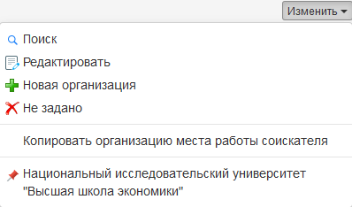
Рисунок 12 – Раздел «АТТЕСТАЦИОННЫЕ ДЕЛА»,
Добавление / редактирование аттестационного дела, вкладка «Организации»,
ввод / редактирование информации об организации
При выборе пункта «Поиск» отобразится всплывающее окно «Выберите организацию» (рисунок 13), с помощью которого осуществляется поиск по всем организациям, на базе которых есть действующие диссертационные советы, а также по организациям, ранее введенным ученым секретарем, при формировании заполняемого отчета диссертационного совета. В появившемся окне «Выберите организацию» в поле для ввода необходимо начать набирать название искомой организации. После ввода пяти символов система отобразит организации, содержащие введенные символы, из которых необходимо выбрать требуемую. Затем необходимо нажать на кнопку «Выбрать».
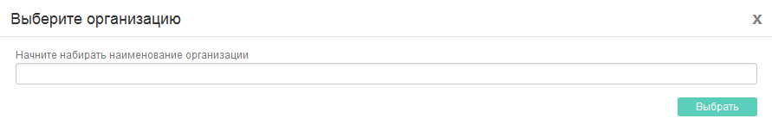
Рисунок 13 – Раздел «АТТЕСТАЦИОННЫЕ ДЕЛА»,
Добавление / редактирование аттестационного дела, вкладка «Организации»,
окно поиска организации
Пункт меню «Новая организация» предназначен для добавления новой организации (для указания информации о новой организации). При выборе пункта «Новая организация» отобразится всплывающее окно «Добавить организацию» (рисунок 14) для заполнения информации об организации:
- Название организации – поле для указания названия организации без указания организационно-правовой формы. Также не допускается ввод аббревиатур и сокращенных названий организаций.
- Ведомственная принадлежность – поле для выбора из выпадающего списка ведомственной принадлежности организации. В выпадающем списке представлены наиболее часто используемые министерства и ведомства федерального уровня, а также пункты «зарубежные министерства/ведомств» и «региональные органы исполнительной власти». Для осуществления поиска по полному перечню министерств и ведомств необходимо нажать на кнопку «Поиск» справа от поля. После чего в поле для ввода необходимо начать набирать название искомого ведомства. После ввода четырех символов система отобразит министерства или ведомства, содержащие введенные символы, из которых необходимо выбрать требуемое. Затем необходимо нажать на кнопку «Выбрать». Если искомого министерства или ведомства нет в результатах поиска – то необходимо выбрать пункт «Другое».
- Тип организации – поле для выбора из выпадающего списка типа организации. Если требуемого типа организации нет в представленном списке, то необходимо выбрать пункт «Прочие организации».
- Субъект РФ / Зарубежье – поле для указания субъекта Российской Федерации. После ввода четырех символов система отобразит все субъекты РФ, содержащие введенные символы, из которых необходимо выбрать требуемый. Если организация расположена за пределами Российской Федерации, то в данном поле необходимо указать «Зарубежье».
- Город / Населенный пункт – поле для указания города или населенного пункта в пределах выбранного субъекта РФ или Зарубежья. После ввода четырех символов система отобразит все города и населенные пункты, содержащие введенные символы, из которых необходимо выбрать требуемый. Если искомого населенного пункта нет в результатах поиска, то вы можете продолжить ввод наименования требуемого населенного пункта, после чего нажать на кнопку «Сохранить».

Для сохранения введенной информации необходимо нажать кнопку «Сохранить».

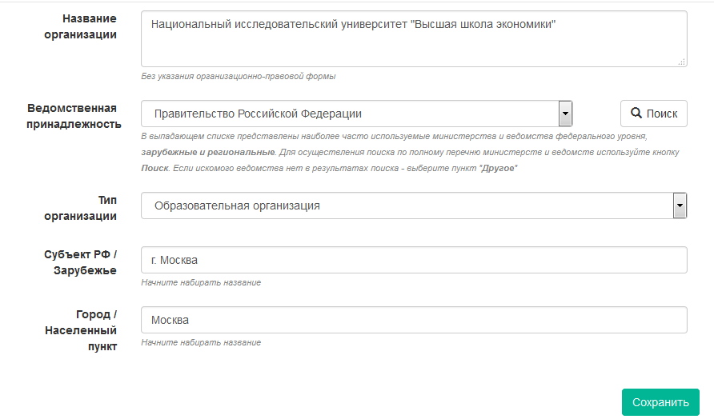
Рисунок 14 – Раздел «АТТЕСТАЦИОННЫЕ ДЕЛА»,
Добавление / редактирование аттестационного дела, вкладка «Организации»,
окно ввода / редактирования информации об организации
Пункт меню «Редактировать» предназначен для редактирования информации об уже введенной организации. Пункт меню «Редактировать» не отображается в выпадающем списке, если информация об организации ещё не заполнена. При выборе пункта «Редактировать» отобразится всплывающее окно «Редактировать организацию» аналогичное окну «Добавить организацию» (рисунок 14), в котором можно отредактировать информацию об организации. Для сохранения введенной информации необходимо нажать кнопку «Сохранить». Редактирование информации об организации доступно только для новых организаций, которые были добавлены (созданы) ученым секретарем. Если организация была выбрана из списка организаций, на базе которых есть действующие диссертационные советы, то редактирование информации об этой организации недоступно. Если вы считаете, что указанные сведения не верны, необходимо обратиться в службу технической поддержки.
Пункт меню «Не задано» предназначен очистки блока с информацией о введенной организации.
Пункт меню «Копировать организацию места работы соискателя» выбирается, если организация места выполнения диссертации совпадает с организацией места работы соискателя. Аналогично можно заполнить блок «Организация места работы соискателя». Данный пункт недоступен для ведущей организации.
Пункт «Название организации (или нескольких организаций для объединенного совета), на базе которой(ых) создан диссертационный совет» выбирается в случае если, организация места выполнения диссертации или организации места работы соискателя совпадают с организацией, на базе которой создан диссертационный совет. Данный пункт недоступен для ведущей организации.
Для сохранения введенной информации необходимо нажать кнопку «Сохранить».
Для возврата к списку введенных аттестационных дел необходимо нажать на кнопку «К списку атт.дел» или на раздел навигационного меню «АТТЕСТАЦИОНЫЕ ДЕЛА».

- Консультанты/Оппоненты (для аттестационного дела доктора наук),
Руководители/Оппоненты (для аттестационного дела кандидата наук) (рисунок 15)
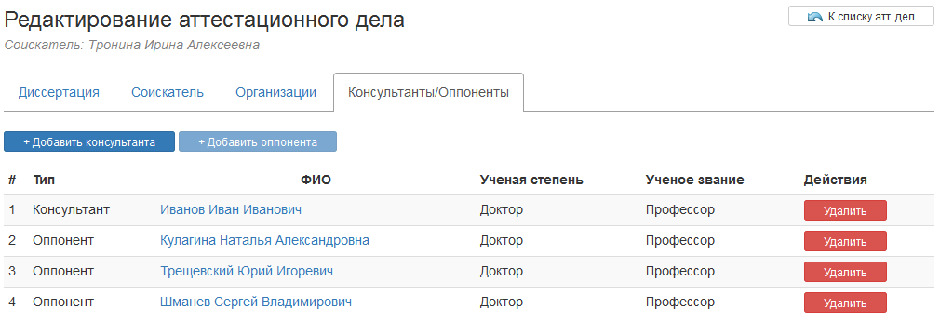
Рисунок 15 – Раздел «АТТЕСТАЦИОННЫЕ ДЕЛА»,
Добавление / редактирование аттестационного дела, вкладка «Консультанты/Оппоненты»
Вкладка предназначена для указания сведений о научных руководителях, консультантах и оппонентах по диссертации соискателя ученой степени. При формировании аттестационного дела кандидата наук необходимо указать информацию о 2 оппонентах и об 1 или 2 научных руководителях. При формировании аттестационного дела доктора наук – о 3 оппонентах и не более 2 консультантах. Сведения о втором научном руководителе / консультанте указывается в случаях, предусмотренных нормативными документами ВАК при Минобрнауки России.
При переходе на вкладку «Консультанты/Оппоненты» отображается таблица с уже введенными ученым секретарем данными о консультантах и оппонентах. При формировании нового аттестационного дела данная таблица не заполнена. Для добавления консультанта по диссертации соискателя ученой степени доктора наук необходимо нажать на кнопку «Добавить консультанта». Для добавления оппонента по диссертации соискателя ученой степени необходимо нажать на кнопку «Добавить оппонента». Форма для заполнения / редактирования информации о консультанте и оппоненте идентична (рисунок 16).
Для редактирования информации об уже введенном консультанте / оппоненте необходимо кликнуть на его ФИО в общей таблице. Для удаления информации об уже введенном консультанте / оппоненте необходимо нажать на кнопку «Удалить» в общей таблице напротив требуемого консультанта / оппонента.
Для возврата к списку введенных аттестационных дел необходимо нажать на кнопку «К списку атт.дел» или на раздел навигационного меню «АТТЕСТАЦИОНЫЕ ДЕЛА».

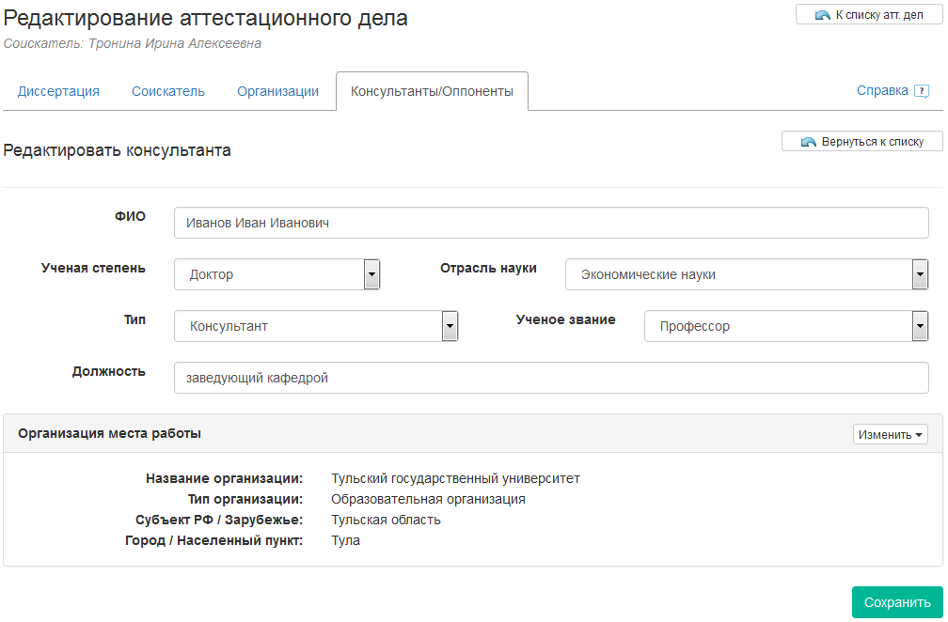
Рисунок 16 – Раздел «АТТЕСТАЦИОННЫЕ ДЕЛА»,
Добавление/редактирование аттестационного дела, вкладка «Консультанты/Оппоненты»,
добавление / редактирование информации о консультанте / руководителе / оппоненте.
На данной вкладке заполняются следующие поля:
  - ФИО – поле для ввода в именительном падеже, полностью без сокращений фамилии, имени, отчества консультанта / руководителя / оппонента.
  - Ученая степень – поле для выбора ученой степени консультанта / руководителя / оппонента – кандидат или доктор наук.
  - Отрасль науки – поле для выбора отрасли науки, по которой консультанту / руководителю / оппоненту была присуждена ученая степень кандидата или доктора наук.
  - Тип – для аттестационного дела кандидата наук выбирается одно из значений – руководитель или оппонент. Для аттестационного дела доктора наук выбирается одно из значений – консультант или оппонент. Данное поле отображается только при редактировании информации о консультанте / руководителе / оппоненте.
  - Ученое звание – поле для выбора из выпадающего списка ученого звания (при наличии) консультанта / руководителя / оппонента – доцент, профессор.
  - Должность – поле для указания должности консультанта / руководителя / оппонента.
  - Организация места работы – блок предназначен для указания информации об организации места работы консультанта / руководителя / оппонента. Алгоритм заполнения данного блока аналогичен заполнению информации об организациях соискателя ученой степени (рисунок 11).
Для сохранения введенной информации необходимо нажать кнопку «Сохранить».
Для возврата к общей таблице с уже введенными данными о научных руководителях / консультантах и оппонентах необходимо нажать на кнопку «Вернуться к списку».

Для возврата к списку введенных аттестационных дел необходимо нажать на кнопку «К списку атт.дел» или на раздел навигационного меню «АТТЕСТАЦИОНЫЕ ДЕЛА».
Раздел 3 - «ДЕЯТЕЛЬНОСТЬ ДС»
Раздел предназначен для указания количества всех рассмотренных диссертаций на соискание ученой степени доктора наук и ученой степени кандидата наук. При переходе в раздел «Деятельность ДС» отображается таблица со всеми научными специальностями в соответствии с приказом Минобрнауки России, разрешенных к защите в диссертационном совете (для специальности 08.00.05 - с учетом специализации(ий) указанной(ых) в приказе об утверждении диссертационного совета) и отраслей науки для этих специальностей (рисунок 17). Таблицы на вкладках «Доктора наук» и «Кандидаты наук» идентичны друг другу и предназначены для указания количества всех рассмотренных диссертаций на соискание ученой степени доктора наук и ученой степени кандидата наук соответственно.
Столбец «Специализация» отображается в таблице только для научной специальности 08.00.05 – «Экономика и управление народным хозяйством» и предназначен для указания количества рассмотренных диссертаций на соискание ученой степени доктора наук и ученой степени кандидата наук по каждой специализации. Для остальных научных специальностей информация указывается только по паре «научная специальность – отрасль науки» и поле «Специализация» не отображается.
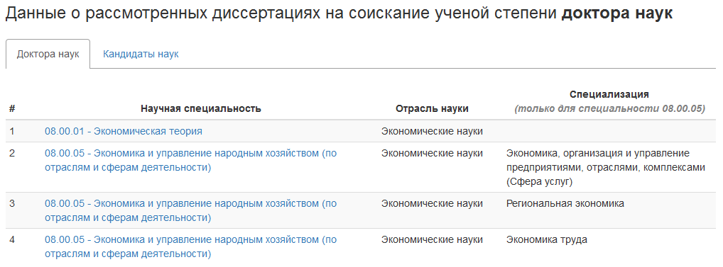
Рисунок 17 – Раздел «ДЕЯТЕЛЬНОСТЬ ДС»,
общая таблица с научными специальностями совета
и отраслями науки для этих специальностей
Для указания по каждой научной специальности (с указанной отраслью науки) количества рассмотренных советом диссертаций необходимо кликнуть на название требуемой научной специальности. В появившемся окне (рисунок 18) указывается следующая информация:
  - Работы, снятые с рассмотрения по заявлениям соискателей
  - С положительным решением по результатам защиты диссертации
  - в том числе по выполненным в других организациях
  - Отрицательные решения по результатам защиты диссертации
  - в том числе по выполненным в других организациях
  - Дано дополнительных заключений
  - Находятся в рассмотрении в совете на 1 января 2016 г.
  - Количество решений Минобрнауки России в отчетном году
  - в том числе количество решений Минобрнауки России в году, предшествующем отчетному
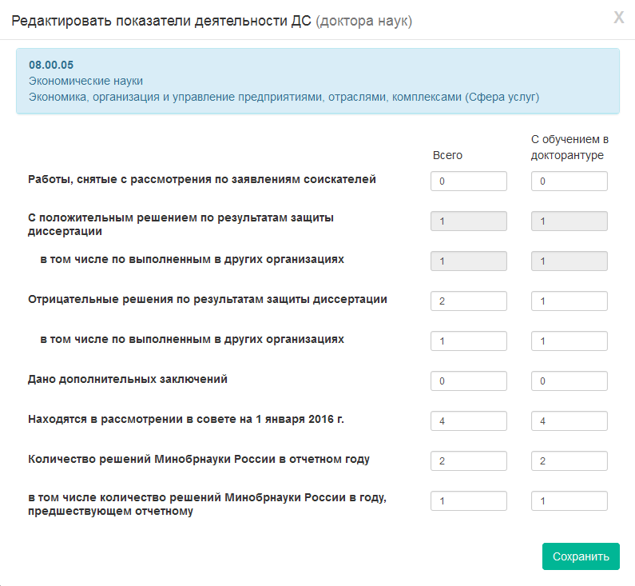
Рисунок 18 – Раздел «ДЕЯТЕЛЬНОСТЬ ДС»,
Окно для указания количества рассмотренных диссертаций по научной специальности
и отрасли науки для этой специальности
Для каждой строки необходимо указать в столбце «Всего» количество рассмотренных диссертаций, а в столбце «С обучением в докторантуре / аспирантуре» – количество диссертаций соискателей, из общего числа, указанного в столбце «Всего», прошедших подготовку в докторантуре (для соискания учёной степени доктора наук) или в аспирантуре (для соискания учёной степени кандидата наук), независимо от места прохождения, вида и времени окончания аспирантуры. Таким образом, число в столбце «С обучением в докторантуре / аспирантуре» не может быть больше числа, указанного в столбце «Всего», соответственно.
Поля 3.2 «С положительным решением по результатам защиты диссертации» и 3.3 «в том числе по выполненным в других организациях» заполняются автоматически на основании данных введенных в разделе системы «АТТЕСТАЦИОННЫЕ ДЕЛА». Данные поля являются не редактируемыми.
Если соискатель ученой степени кандидата / доктора наук защитил диссертацию на стыке специальностей с положительным решением диссертационного совета, то данная защита отражается в таблице только для той научной специальности, которая является основной.
В поле «Количество решений Минобрнауки России в отчетном году» указывается количество решений Минобрнауки России о выдаче диплома кандидата / доктора наук. В поле «в том числе количество решений Минобрнауки России в году, предшествующему отчетному» количество решений Минобрнауки России о выдаче диплома кандидата / доктора наук из числа диссертаций, защищенных в диссертационном совете только в 2014 году.
В случае заполнения отчета диссертационного совета по кандидатскому диссертационному совету (К, КМ), вкладка «Доктора наук» для указания сведений «Данные о рассмотренных диссертациях на соискание ученой степени доктора наук» не доступна для заполнения.
Если диссертационный совет в отчетном году не проводил заседаний по приему и проведению защит кандидатских / докторских диссертаций, то раздел «Деятельность ДС» можно оставить не заполненным.
Для сохранения введенной информации необходимо нажать кнопку «Сохранить».
Раздел 4 - «ЧЛЕНЫ ДС»
Раздел предназначен для указания информации по всем членам диссертационного совета с актуализацией данных на 31.12.2015. Состав диссертационного совета указывается в соответствии с последним актуальным приказом об утверждении состава этого совета. Минимальное количество членов диссертационного совета 19. В пределах одного диссертационного совета не допускается ввод более чем одного председателя или ученого секретаря ДС.
При переходе в раздел «Члены ДС» отображается общая таблица с информацией об уже введенных членах диссертационного совета (рисунок 19).
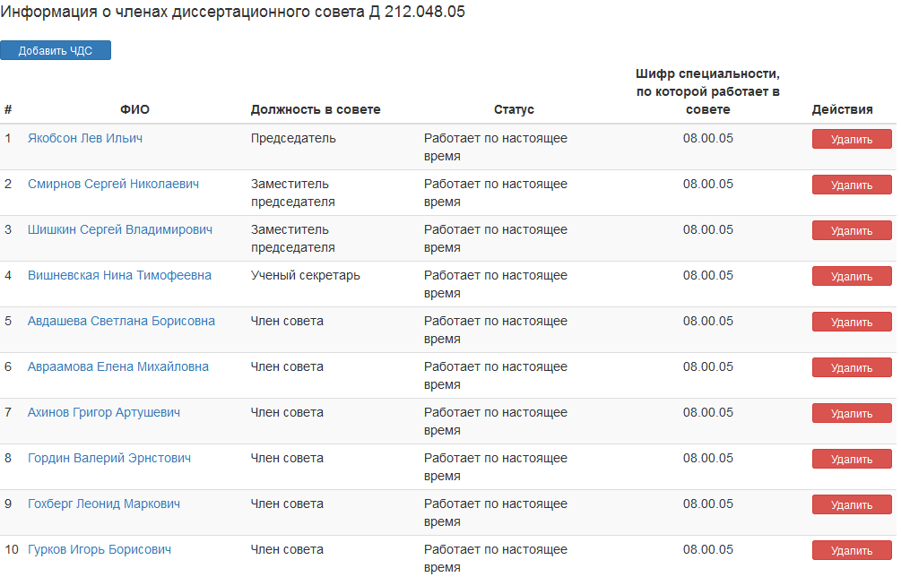
Рисунок 19 – Раздел «ЧЛЕНЫ ДС»,
общая таблица со списком членов диссертационного совета
Для добавления нового члена диссертационного совета (ЧДС) необходимо нажать на кнопку «Добавить ЧДС».
Для редактирования информации об уже введенном ЧДС необходимо кликнуть на его ФИО в общей таблице. Для удаления информации об уже введенном ЧДС необходимо нажать на кнопку «Удалить» в общей таблице напротив ФИО требуемого ЧДС.
При нажатии на кнопку «Добавить ЧДС» осуществляется переход в раздел «Добавление / редактирование информации о ЧДС».
Данный раздел содержит 3 вкладки:
      - Общие сведения
      - Публикации
      - Показатели
            - Общие сведения (рисунок 20)
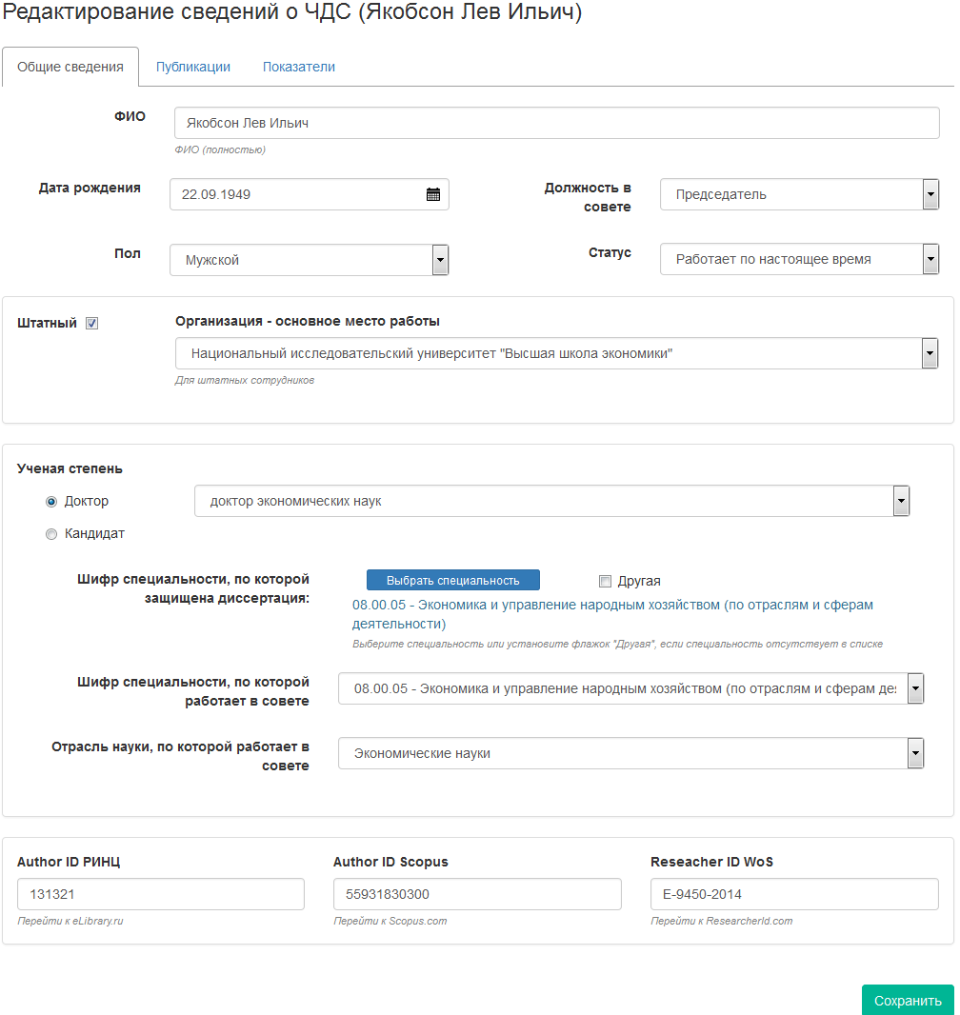
Рисунок 20 – Раздел «ЧЛЕНЫ ДС»,
Добавление / редактирование информации о ЧДС, вкладка «Общие сведения»
Для сохранения введенной информации необходимо нажать кнопку «Сохранить».
Вкладка предназначена для указания общих сведений о члене диссертационного совета:
- ФИО (полностью) – поле для ввода фамилии имени отчества (полностью) члена диссертационного совета в именительном падеже.
- Дата рождения – поле для указания даты рождения ЧДС. Дату можно ввести вручную в формате ДД.ММ.ГГГГ или выбрать из календаря с помощью кнопки .
- Должность в совете – поле для выбора из выпадающего списка должность члена диссертационного совета. Должности председателя и ученого секретаря в пределах состава одного диссертационного совета повторятся не могут.
- Пол – поле для выбора из выпадающего списка пола ЧДС.
- Статус – поле для выбора из выпадающего списка статуса члена диссертационного совета. Указывается один из четырех вариантов: «Работает по настоящее время», «Временно нетрудоспособен», «Выбыл», «Умер». Значение «Выбыл», указывается в случае, если в Минобрнауки России поданы, но находятся на стадии рассмотрения, документы на выведение члена совета из состава диссертационного совета.
- Штатный – отмечается галочкой штатный член совета или приглашенный. Если галочка поставлена, то в поле «Организация – основное место работы» появляется возможность указания организации, на базе которой создан диссертационный совет. Для объединенного совета в данном поле необходимо выбрать одну организацию места основной работы ЧДС из общего списка организаций – участников соглашения о создании совета. Если галочка не поставлена, то данный ЧДС считается приглашенным.
- Ученая степень – указывается ученая степень ЧДС (кандидат или доктор наук). После чего появляется возможность выбора из выпадающего списка отрасли науки, по которой ЧДС была присуждена указанная ученая степень.
- Шифр специальности, по которой защищена диссертация – поле для указания научной специальности, по которой была защищена докторская диссертация (для докторов наук). Для выбора научной специальности необходимо нажать на кнопку «Выбрать специальность». В отобразившемся окне «Выберите специальность» в поле для ввода необходимо начать набирать шифр или наименование искомой научной специальности. После ввода четырех символов система отобразит научные специальности, содержащие введенные символы, из которых необходимо выбрать требуемую. Затем необходимо нажать на кнопку «Выбрать». Специальность указывается согласно Номенклатуре специальностей научных работников, утвержденной приказом Министерства образования и науки Российской Федерации от 25.02.2009 № 59. Если диссертация была защищена по специальности ранее действующей номенклатуры специальностей научных работников, то необходимо указать специальность из перечня номенклатуры специальностей научных работников, утвержденной приказом Министерства образования и науки Российской Федерации от 25.02.2009 № 59, наиболее соответствующую ей. Если в представленном списке нет подходящей специальности, то необходимо отметить галочкой «Другая». Если диссертация была защищена на стыке специальностей, то в данном поле необходимо указать только одну специальность, которая является основной.
- Шифр специальности, по которой работает в совете – поле для выбора из выпадающего списка шифра и наименования научной специальности, по которой ЧДС работает в данном совете. В данном поле допускается возможность выбора научной специальности, только из числа научных специальностей в соответствии с приказом Минобрнауки России, разрешенных к защите в диссертационном совете.
- Отрасль науки, по которой работает в совете – поле для выбора из выпадающего списка отрасли науки в пределах указанной научной специальности, по которой ЧДС работает в данном совете.
- Author ID РИНЦ – поле для ввода идентификационного номера автора в системе «РИНЦ» (если член совета зарегистрирован в этой системе). Идентификационный номер автора можно найти на сайте научной электронной библиотеки по адресу: http://elibrary.ru. Если член диссертационного совета не зарегистрирован в системе «РИНЦ», то данное поле необходимо оставить пустым. Обращаем ваше внимание, что необходимо указать именно «Author ID», а не «SPIN-код» автора. Для перехода на сайт http://elibrary.ru в раздел «Авторский указатель» (рисунок 21) необходимо кликнуть на ссылку «Перейти к eLibrary.ru» под данным полем.
На отобразившейся странице в поле «Фамилия» необходимо ввести фамилию, имя и отчество члена диссертационного совета и нажать на кнопку «Поиск».
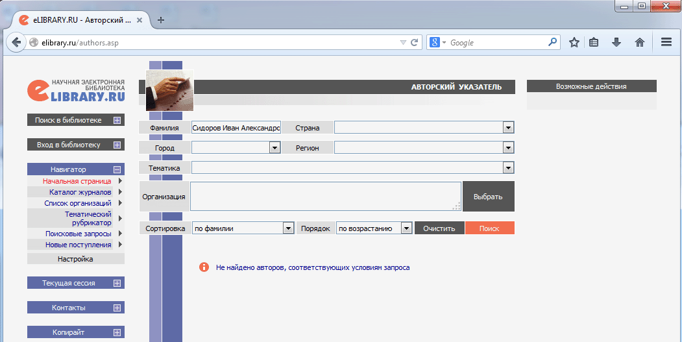
Рисунок 21 – Сайт научной электронной библиотеки (elibrary.ru), раздел авторский указатель
Вариант 1. В отобразившейся таблице, с перечнем найденных в системе авторов, необходимо найти требуемого члена диссертационного совета и в графе «Публ.» для этого автора кликнуть левой кнопкой мыши на указанном количестве его публикаций (рисунок 22).
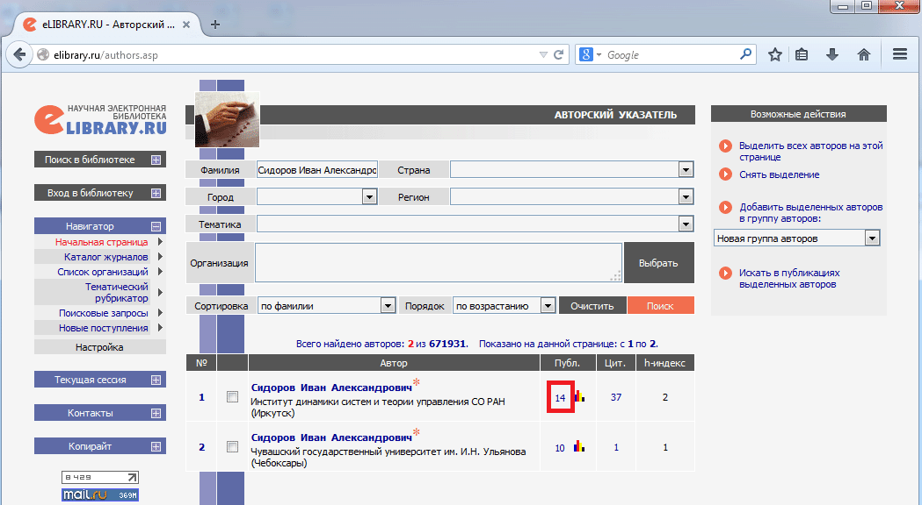
Рисунок 22 – Сайт научной электронной библиотеки (elibrary.ru), раздел авторский указатель
выбор пункта «число публикаций» для требуемого члена совета
На отобразившейся странице «СПИСОК ПУБЛИКАЦИЙ АВТОРА» в адресной строке браузера после знака «=» будет указан числовой идентификационный номер автора в системе РИНЦ (рисунок 23), который необходимо указать в поле «Author ID РИНЦ» в системе сбора отчетов.
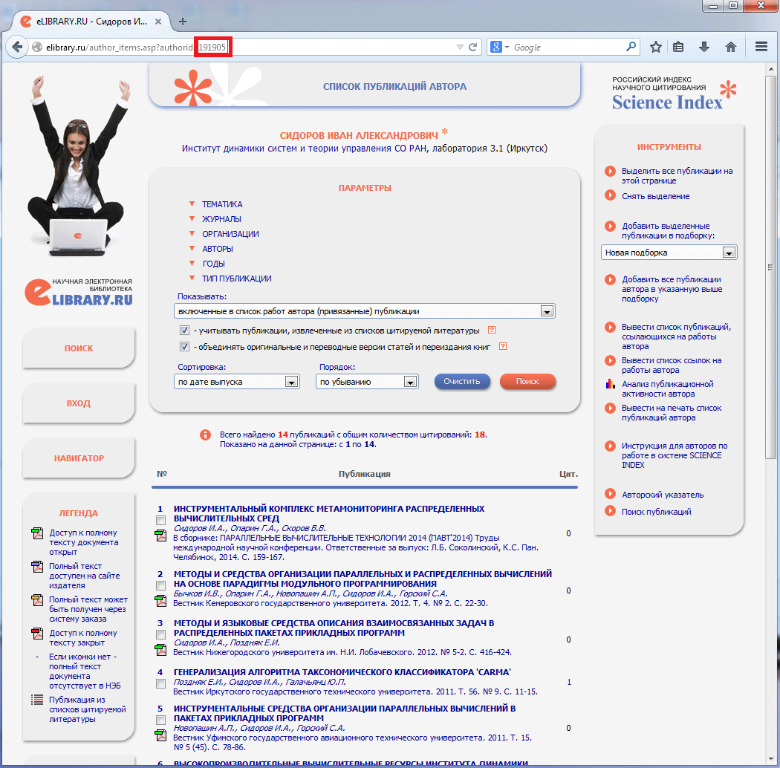
Рисунок 23 – Сайт научной электронной библиотеки (elibrary.ru), раздел список публикаций автора, идентификационный номер автора в системе РИНЦ
Вариант 2. В отобразившейся таблице, с перечнем найденных в системе авторов (рисунок 22), необходимо найти требуемого члена диссертационного совета и в графе «Публ.» для этого автора кликнуть правой кнопкой мыши на указанном количестве его публикаций и в выпадающем меню выбрать пункт «Копировать ссылку» (рисунок 24)
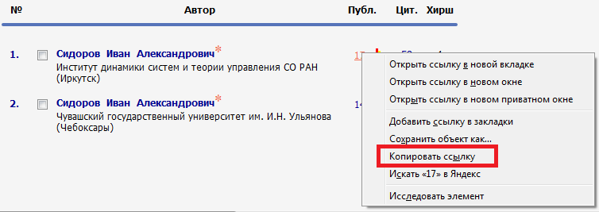
Рисунок 24 – Сайт научной электронной библиотеки (elibrary.ru), раздел авторский указатель
копирование ссылки на пункт «число публикаций» для требуемого члена совета
После чего необходимо вернуться в систему сбора отчетов ДС, в поле «Author ID РИНЦ» кликнуть правой кнопкой мыши и в выпадающем меню выбрать пункт «Вставить».
- Author ID Scopus – поле для ввода идентификационного номера автора в системе «Scopus» (если член совета зарегистрирован в этой системе). Если член диссертационного совета не зарегистрирован в системе «Scopus», то данное поле необходимо оставить пустым. Идентификационный номер автора в системе «Scopus» можно найти на сайте http://www.scopus.com. Для перехода на сайт http://www.scopus.com в раздел поиска публикаций автора (рисунок 25) необходимо кликнуть на ссылку «Перейти к Scopus.com» под данным полем.
На отобразившейся странице в поле «Author Last Name» необходимо ввести фамилию требуемого члена совета (латинскими буквами) и (или) в поле «Author Initials or First Name» ввести инициалы или имя требуемого члена совета (латинскими буквами) и после этого нажать на кнопку .
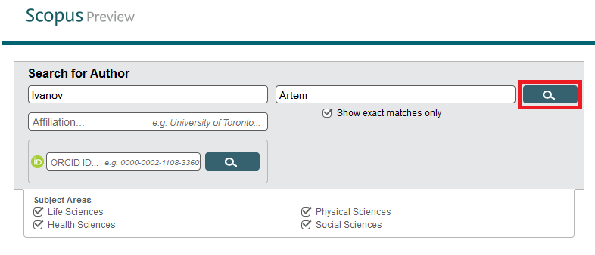
Рисунок 25 – Сайт scopus.com, раздел поиск публикаций автора
В отобразившейся таблице результатов необходимо кликнуть левой кнопкой мыши на фамилию требуемого члена совета (рисунок 26).
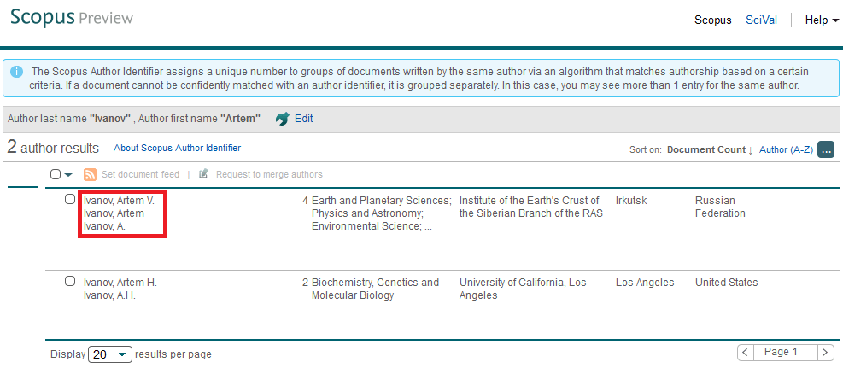
Рисунок 26 – Сайт scopus.com, раздел поиск публикаций автора,
таблица с результатами поиска
На открывшейся странице с публикациями автора в поле «Author ID» будет указан требуемый идентификационный номер автора в системе Scopus, который необходимо указать в поле «Author ID Scopus» системы сбора отчетов (рисунок 27).
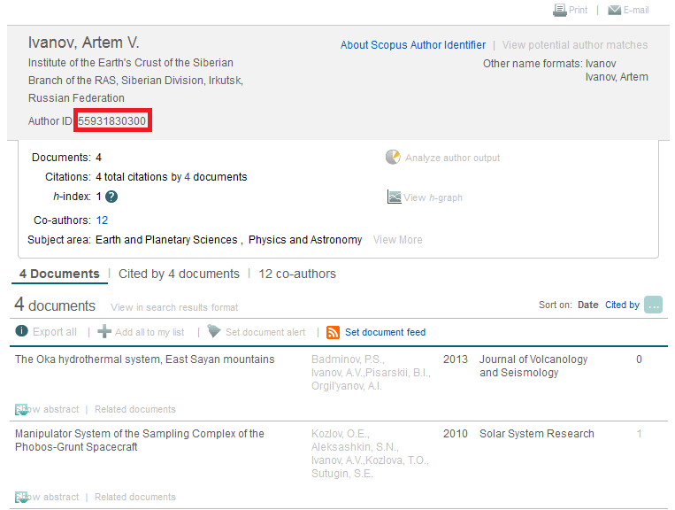
Рисунок 27 – Сайт scopus.com, страница с публикациями автора
  - Researcher ID WoS – поле для ввода идентификационного номера автора в системе «Web of Science» (если член совета зарегистрирован в этой системе). Если член диссертационного совета не зарегистрирован в системе «Web of Science», то данное поле необходимо оставить пустым. Идентификационный номер автора в системе «Web of Science» можно найти на сайте http://www.researcherid.com. Для перехода на сайт http://www.scopus.com в раздел поиска публикаций автора (рисунок 28) необходимо кликнуть на ссылку «Перейти к ResearcherId.com» под данным полем.
На отобразившейся странице в поле «Last/Family Name» ввести фамилию требуемого члена совета (латинскими буквами) и после этого нажать на кнопку «Search» внизу страницы. Также можно организовать поиск и по другим полям страницы поиска.
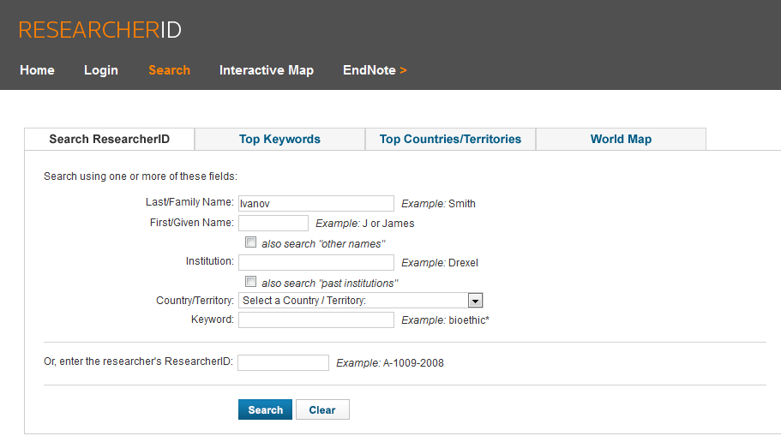
Рисунок 28 – Сайт researcherid.com, раздел поиск публикаций автора
В отобразившейся таблице результатов необходимо найти требуемого члена совета и в столбце «Researcher ID» будет указан требуемый идентификационный номер автора в системе Web of Science, который необходимо в поле «Researcher ID (WoS)» системы сбора отчетов (рисунок 29).
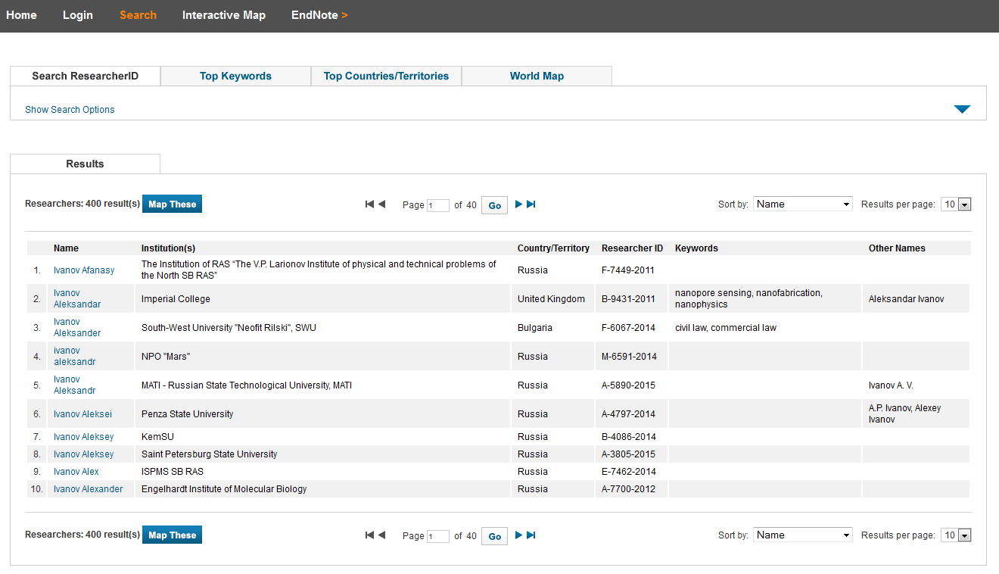
Рисунок 29 – Сайт researcherid.com, раздел поиск публикаций автора,
таблица с результатами поиска
Для сохранения введенной информации необходимо нажать кнопку «Сохранить».
Для возврата к списку уже введенных ЧДС необходимо кликнуть на раздел навигационного меню «ЧЛЕНЫ ДС».
- Публикации
Вкладка предназначена для указания всех опубликованных работ ЧДС за период с 2011 по 2015 гг. по тематике научной специальности, представляемой им в совете. Указываются следующие публикации:
  - Статьи в научных изданиях из перечня ведущих рецензируемых научных журналов и изданий, рекомендованных ВАК при Минобрнауки России, а также в изданиях, индексируемых в международных цитатно-аналитических базах данных Web of Science и Scopus, а также в специализированных профессиональных базах данных Astrophysics, PubMed, Mathematics, Chemical Abstracts, Springer, Agris, GeoRef, MathSciNet и др (без дублирования).
  - Рецензируемые монографии;
  - Доклады на международных конференциях.
При переходе на вкладку «Публикации» отображается общая таблица с уже введенными публикациями ЧДС (рисунок 30).
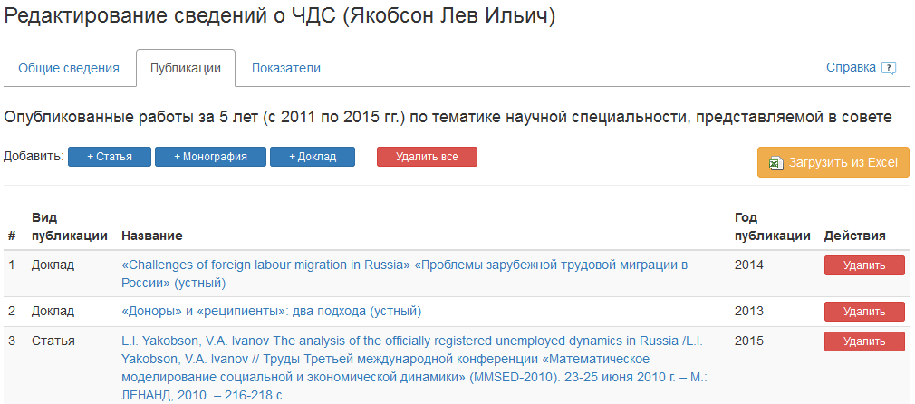
Рисунок 30 – Раздел «ЧЛЕНЫ ДС»,
Добавление / редактирование информации о ЧДС, вкладка «Публикации»
Для добавления информации об опубликованной ЧДС научной статье необходимо нажать на кнопку «+Статья». Для добавления информации об опубликованной ЧДС рецензируемой монографии необходимо нажать на кнопку «+Монография». Для добавления информации об участии ЧДС с докладом в международной конференции необходимо нажать на кнопку «+Доклад».
Для редактирования информации об уже введенной публикации ЧДС необходимо кликнуть на её название в общей таблице. Для удаления информации об уже введенной публикации ЧДС необходимо нажать на кнопку «Удалить» в общей таблице напротив названия требуемой публикации. Для удаления информации обо всех введенных публикациях ЧДС необходимо нажать на кнопку «Удалить все».
При нажатии на кнопку добавить «Статью / Монографию / Доклад» отображается всплывающее окно «Добавление / редактирование информации о публикации» (рисунок 31) для указания информации о публикации:
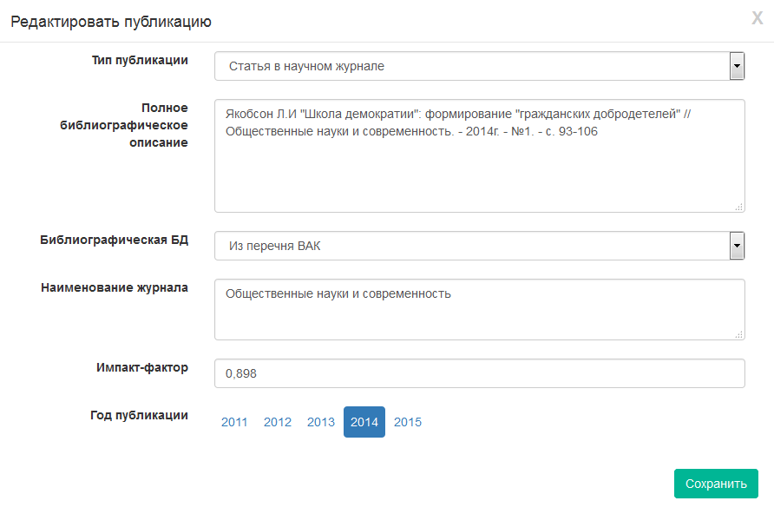
Рисунок 31 – Раздел «ЧЛЕНЫ ДС»,
Добавление / редактирование информации о ЧДС, вкладка «Публикации»,
Добавление / редактирование публикации
- Полное библиографическое описание – поле для указания полного библиографического описания публикации. Для доклада на международной конференции необходимо дополнительно указать дату и место проведения конференции.
- Библиографическая БД (только для научной статьи) – при заполнении информации о научной статье, поле для выбора из выпадающего списка одной из международных библиографических баз данных, в которых индексируется журнал или указания принадлежности журнала к перечню ведущих рецензируемых научных журналов и изданий, рекомендованных ВАК при Минобрнауки России. Если журнал индексируется в нескольких базах данных, указывается только одна на усмотрение ЧДС.
- Наименование журнала (для научной статьи), Название конференции (для доклада) – поле для ручного ввода названия журнала / конференции.
- Импакт-фактор (только для научной статьи) – поле для ввода значения импакт-фактора журнала, в котором была опубликована научная статья члена совета. Для журналов, входящих в перечень ВАК при Минобрнауки России, указывается импакт-фактор журнала на основании данных системы РИНЦ, который можно узнать на web-сайте научной электронной библиотеки по адресу http://elibrary.ru/titles.asp. Для этого необходимо ввести в поле «Название» наименование журнала и затем нажать на кнопку «Поиск». В отобразившейся таблице, в столбце «ИФ РИНЦ» будет указан требуемый импакт-фактор журнала. Импакт-фактор зарубежных журналов можно найти на web-сайтах соответствующих зарубежных изданий. Значение импакт-фактора научного журнала может иметь только числовое значение в интервале от 0 до 50, с разделителем в виде запятой (например "1,12").
- Год публикации – для выбора года публикации необходимо кликнуть на требуемый год от 2011 до 2015.
Для сохранения введенной информации необходимо нажать кнопку «Сохранить».
Помимо ручного ввода публикаций ЧДС, в системе предусмотрена возможность внесения (импорта) публикаций по средствам загрузки подготовленного шаблонного файла в формате Microsoft Excel 2007 или более поздних версий программы MS Office.
Для этого необходимо нажать на кнопку «Загрузить из Excel» на странице с общей таблицей уже введенных публикаций ЧДС. После чего отобразится страница для скачивания / загрузки шаблонного файла в формате MS Excel (рисунок 32).
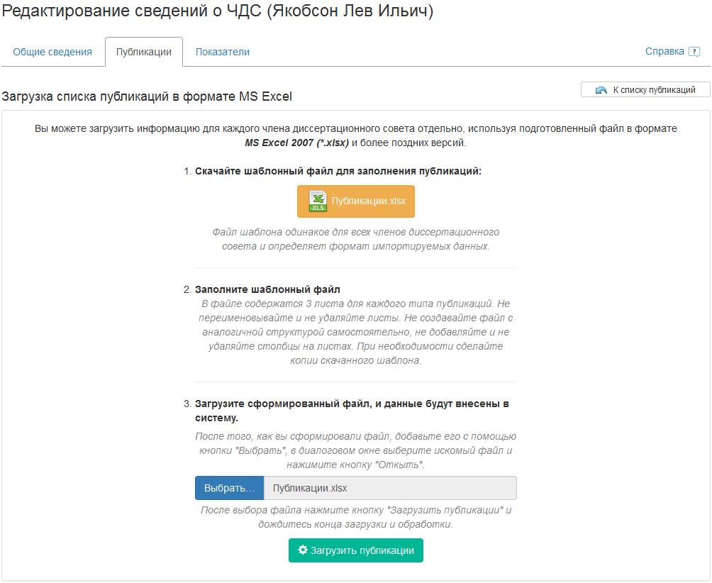
Рисунок 32 – Раздел «ЧЛЕНЫ ДС»,
Добавление / редактирование информации о ЧДС, вкладка «Публикации»,
загрузка публикаций ЧДС из Excel файла
Для скачивания шаблонного Excel файла, предназначенного для внесения всех публикаций одного (текущего) члена диссертационного совета необходимо нажать на кнопку «Публикации.xlsx». Файл включает в себя три листа:
      - Научные статьи – для указания опубликованных ЧДС статей, в научных изданиях из перечня ведущих рецензируемых научных журналов и изданий, рекомендованных ВАК при Минобрнауки России, а также в изданиях, индексируемых в международных цитатно-аналитических базах данных Web of Science и Scopus, а также в специализированных профессиональных базах данных Astrophysics, PubMed, Mathematics, Chemical Abstracts, Springer, Agris, GeoRef, MathSciNet и др (без дублирования).
      - Монографии – для указания опубликованных ЧДС рецензируемых монографий.
      - Доклады – для указания докладов ЧДС на международных конференциях.
Поля для заполнения на листах Excel файла соответствуют полям, представленным в системе сбора отчетов ДС при добавлении / редактировании публикаций. Описание этих полей приведено выше. Переименование или перемещение листов Excel файла запрещено. Пересохранение скаченного Excel файла «Публикации.xlsx» с другим расширением (отличающимся от .xlsx) также запрещено. Копирование (вставка) в Excel файл информации о публикациях ЧДС должно быть без пропусков и пустых строк.
Файл шаблона одинаков для всех ЧДС и определяет формат импортируемых данных. То есть скаченный файл может быть скопирован (размножен) для заполнения информации о публикациях других членов данного совета. Таким образом, в систему необходимо загружать Excel файл, содержащий информацию о публикациях только одного члена диссертационного совета.
Для загрузки заполненного Excel файла с публикациями члена диссертационного совета необходимо нажать на кнопку «Выбрать». В появившемся окне выбрать сформированный Excel файл и нажать на кнопку «Открыть». После чего появится кнопка «Загрузить публикации» (рисунок 32), при нажатии на которую, публикации ЧДС из Excel файла будут добавлены в систему сбора отчетов ДС. После этого все добавленные публикации будут отражаться в общей таблице публикаций текущего ЧДС (рисунок 30).

Для возврата к списку уже введенных публикаций ЧДС необходимо нажать на кнопку «К списку публикаций».
Для возврата к списку уже введенных ЧДС необходимо кликнуть на раздел навигационного меню «ЧЛЕНЫ ДС».

- Показатели
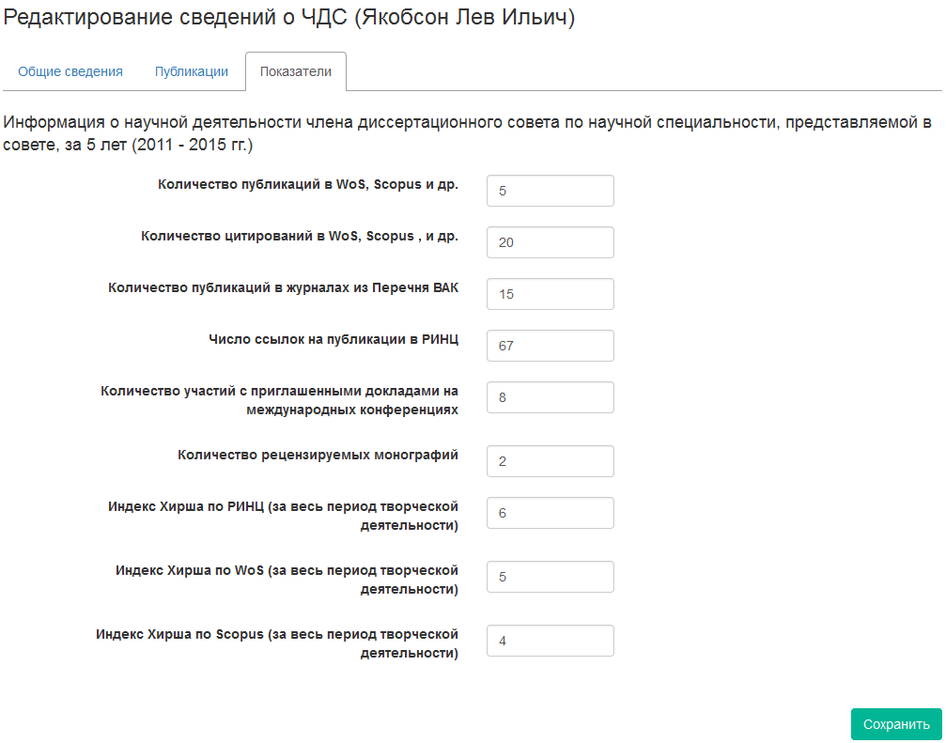
Рисунок 33 – Раздел «ЧЛЕНЫ ДС»,
Добавление / редактирование информации о ЧДС, вкладка «Показатели»
Вкладка предназначена для указания количественной информации о публикационной активности каждого члена диссертационного совета за 5 лет (с 2011 по 2015гг.) по тематике научной специальности, представляемой им в диссертационном совете.
По каждому члену диссертационного совета указывается следующая информация:
- Количество публикаций в WoS, Scopus и др. – поле для указания (при наличии) общего количества публикаций (без дублирования) члена диссертационного совета за 5 лет по тематике научной специальности, представляемой им в диссертационном совете, в изданиях, индексируемых в международных цитатно-аналитических базах данных Web of Science и Scopus, а также в специализированных профессиональных базах данных Astrophysics, PubMed, Mathematics, Chemical Abstracts, Springer, Agris, GeoRef, MathSciNet.
- Количество цитирований в WoS, Scopus и др. – поле для указания (при наличии) общего числа цитирований публикаций за 5 лет, в изданиях, индексируемых в международных цитатно-аналитических базах данных.
- Количество публикаций в журналах из Перечня ВАК – поле для указания общего количества публикаций члена диссертационного совета за 5 лет по тематике научной специальности, представляемой им в диссертационном совете, в изданиях, включенных в перечень ведущих рецензируемых научных журналов и изданий, рекомендованных ВАК при Минобрнауки России.
- Число ссылок на публикации в РИНЦ – поле для указания общего числа цитирований публикаций за 5 лет по данным системы РИНЦ на сайте http://elibrary.ru.
- Количество участий с приглашенными докладами на международных конференциях – поле для указания числа участий члена диссертационного совета за 5 лет в международных конференциях с приглашенными докладами.
- Количество рецензируемых монографий – поле для указания количества опубликованных членом диссертационного совета рецензируемых монографий за 5 лет по тематике научной специальности, представляемой им в диссертационном совете.
- Индекс Хирша по РИНЦ (за весь период творческой деятельности) – поле для указания индекса Хирша члена диссертационного совета по данным системы РИНЦ.
- Индекс Хирша по WoS (за весь период творческой деятельности) – поле для указания (при наличии) индекса Хирша члена диссертационного совета по данным системы Web of Science.
- Индекс Хирша по Scopus (за весь период творческой деятельности) – поле для указания (при наличии) индекса Хирша члена диссертационного совета по данным системы Scopus.
Для сохранения введенной информации необходимо нажать кнопку «Сохранить».
Для возврата к списку уже введенных ЧДС необходимо кликнуть на раздел навигационного меню «ЧЛЕНЫ ДС».
Раздел 5 - «ДЕЯТЕЛЬНОСТЬ ОРГАНИЗАЦИИ»
Раздел предназначен для указания количественной информации об организации за 5 лет (с 2011 по 2015 гг.), на базе которой создан диссертационный совет, по профилю, соответствующему научным специальностям (если требуется), утвержденным в совете по состоянию на 31.12.2015 г.
- Сведения о научных и научно-педагогических кадрах организации. Указывается количество штатных (без учета совместителей) научных и научно-педагогических работников данной организации по состоянию на конец отчетного года: всего научно-педагогических работников, в том числе лиц, имеющих ученую степень доктора наук, кандидата наук (всего и по профилю, соответствующему научным специальностям, представленным в диссертационном совете), академическое звание (академики и член-корреспонденты государственных академий).
- Количество подготовленных в данной организации докторов и кандидатов наук, в том числе аспирантов, докторантов, штатных работников и лиц, прикрепленных для подготовки диссертации на соискание ученой степени кандидата наук. Указываются количественные значения следующих показателей по состоянию на конец отчетного года по профилю, соответствующему научным специальностям, представленным в диссертационных советах:
- Доктора наук;
- Кандидаты наук;
- Количество направлений подготовки кадров высшей квалификации в аспирантуре (адъюнктуре);
- Количество аспирантов;
- Количество докторантов;
- Количество лиц, прикрепленных для подготовки диссертации на соискание ученой степени кандидата наук.
- Сведения о научных исследованиях, выполненных в рамках научно-технических программ, федеральных целевых программ, грантов и т.д. Указываются количественные значения приведенных ниже показателей суммарно за 2011-2015 годы. Сведения приводятся только по организации в целом и только по тем НИР, где организация является основным исполнителем:
- Кол-во НИР (Всего) – указывается общее количество выполненных работ;
- Кол-во НИР (Государственное задание) – указывается количество НИР, выполненных по государственному заданию (государственному заказу), включая проекты в рамках тематического плана НИР организации по заданию Минобрнауки России, проекты по программам фундаментальных исследований государственных академий наук;
- Кол-во НИР (ФЦП) – указывается количество НИР по проектам федеральных целевых программ;
- Кол-во НИР (Гранты РНФ, РФФИ, РГНФ и др.) – указывается количество НИР по грантам;
- Кол-во НИР (Отраслевые НТП) – указывается количество НИР по проектам отраслевых научно-технических программ, ведомственным программам Минобрнауки России и других министерств и ведомств, по хозяйственным договорам, заключенным между организациями;
- Кол-во НИР (Региональные НТП) – указывается количество НИР по проектам региональных научно-технических программ.
- Кол-во НИР (Другие, в том числе собственные средства организации) – указывается количество остальных НИР, не отнесенных ни к одному из вышеуказанных НИР.
- Объем финансирования НИР (Всего) – указывается общий объем финансирования по всем выполненным НИР;
- Объем финансирования (государственное задание) – указывается объем финансирования по проектам, выполненным по государственному заданию (государственному заказу), включая проекты в рамках тематического плана НИР организации по заданию Минобрнауки России, проекты по программам фундаментальных исследований государственных академий наук, в тысячах рублей;
- Объем финансирования (ФЦП) – указывается объем финансирования по проектам федеральных целевых программ в тысячах рублей;
- Объем финансирования (Гранты РНФ, РФФИ, РГНФ и др.) – указывается объем финансирования по грантам в тысячах рублей.
- Объем финансирования (Отраслевые НТП) – указывается объем финансирования по проектам отраслевых научно-технических программ, ведомственным программам Минобрнауки России и других министерств и ведомств, по хозяйственным договорам, заключенным между организациями, в тысячах рублей.
- Объем финансирования (Региональные НТП) – указывается объем финансирования по проектам региональных научно-технических программ, в тысячах рублей.
- Объем финансирования (Другие, в том числе собственные средства организации) – указывается объем финансирования по остальным НИР, не отнесенным ни к одному из вышеуказанных НИР.

- Данные о количестве публикаций сотрудников организации в области знаний, соответствующей утвержденным научным специальностям – указываются количественные значения следующих показателей всего по организации и по профилю, соответствующему научным специальностям, представленным в диссертационном совете, суммарно по всем штатным (без совместителей) работникам без повторений в соавторстве:
  - Количество опубликованных рецензируемых монографий, (объем – не менее 10 п.л., тираж – не менее 500 экз.). Указывается количество изданных рецензируемых монографий, опубликованных в ведущих отечественных или зарубежных издательствах, объемом не менее 10 п.л. и тиражом не менее 500 экземпляров за 5 лет (2011-2015 гг.). Под «монографией» понимается научное издание, содержащее полное и всестороннее исследование одной проблемы или темы и принадлежащее одному или нескольким авторам (ГОСТ 7.60–2003). Официальные рецензенты должны быть указаны на титульных страницах издания;
  - Количество научных публикаций (без дублирования) в изданиях, индексируемых в международных цитатно-аналитических базах данных Web of Science и Scopus, а также в специализированных профессиональных базах данных Astrophysics, PubMed, Mathematics, Chemical Abstracts, Springer, Agris, GeoRef, MathSciNet, BioOne и т.п. Указывается общее число опубликованных научных статей за 5 лет (2011 - 2015 гг.) по профилю, соответствующему научным специальностям, представленным в диссертационном совете, в рецензируемых журналах, индексируемых в признанных международных системах цитирования (библиографических базах). Если журнал индексируется в нескольких базах данных, указывается только одна на усмотрение организации. Публикации, индексируемые по библиографической базе РИНЦ, в данном пункте не учитываются;
  - Количество публикаций в журналах, входящих в Перечень рецензируемых научных изданий, в которых должны быть опубликованы основные научные результаты диссертаций на соискание ученой степени кандидата наук, на соискание ученой степени доктора наук. Указывается количество публикаций (научные статьи) по профилю, соответствующему научным специальностям, представленным в диссертационном совете за 5 лет (2011 - 2015 гг.) в научных журналах, входящих в Перечень ведущих рецензируемых научных журналов и изданий, рекомендованный ВАК при Минобрнауки России, за исключением журналов, учтенных в предыдущем пункте.
  - Число патентов на изобретения (модели). Указывается число патентов на изобретения (всего по организации), полученных за 5 лет (с 2011 по 2015 гг.). Согласно ст. 1350 Гражданского кодекса РФ изобретением является техническое решение в любой области, относящееся к продукту (в частности, устройству, веществу, штамму микроорганизма, культуре клеток растений или животных) или способу (процессу осуществления действий над материальным объектом с помощью материальных средств). Под патентом на изобретение понимается охранный документ, выдаваемый на изобретение и удостоверяющий приоритет, авторство и исключительное право на использование в течение срока действия патента.
  - Количество созданных результатов интеллектуальной деятельности, учтенных в государственных информационных системах. Указывается число (всего по организации) зарегистрированных результатов интеллектуальной собственности, включая свидетельства о регистрации программ для ЭВМ и баз данных.
- Научные журналы, учредителем которых является организация – указываются количественные значения следующих показателей всего по организации и по профилю, соответствующему научным специальностям, представленным в диссертационном совете:
- Число журналов, входящих в международные и специализированные базы данных. Указывается число действующих конец отчетного года журналов и изданий, входящих в международные и специализированные базы данных, учредителем которых является данная организация;
- Число журналов, входящих в базу данных РИНЦ. Указывается число действующих конец отчетного года журналов и изданий, входящих в базу данных РИНЦ, за исключением журналов, учтенных в предыдущем пункте.
- Наукометрические показатели – указываются количественные значения следующих показателей всего по организации и по профилю, соответствующему научным специальностям, представленным в диссертационном совете, суммарно по всем штатным (без совместителей) работникам без повторений в соавторстве:
  - Число цитирований публикаций в международных цитатно-аналитических базах данных Web of Sience / Scopus, а также в специализированных профессиональных базах данных. Указывается общее число цитирований за 2011-2015 гг. публикаций в журналах, индексируемых в базах Web of Science, Scopus, Astrophysics, PubMed, Mathematics, Chemical Abstracts, Springer, Agris, GeoRef, MathSciNet, BioOne и т.п.
- Количество статей в рецензируемых научных журналах, имеющих импакт-фактор по РИНЦ не менее 0,1. Указывается общее число статей, опубликованных за 2011-2015 гг., в рецензируемых научных журналах, имеющих импакт-фактор по РИНЦ не менее 0,1. Импакт-фактор российских научных журналов по РИНЦ публикуется на web-сайте научной электронной библиотеки по адресу http://elibrary.ru/titles.asp в разделе «Каталог журналов». Для его нахождения необходимо ввести в поле «Название» наименование журнала и затем активировать кнопку «Поиск». В отобразившейся таблице, в столбце «ИФ РИНЦ», будет указан требуемый импакт-фактор журнала.
- Численность аспирантов, принятых в аспирантуру в отчетном году (Прием) и численность аспирантов на конец отчетного года (Контингент) - Информация указывается за 2015 год – указывается численность аспирантов по каждой научной специальности на конец отчетного года, а также численность аспирантов, принятых в аспирантуру по этим специальностям в отчетном году. Если в организации, на базе которой создан диссертационный совет, нет аспирантуры по научным специальности совета, то поля «Прием» и «Контингент» необходимо оставить незаполненными.

